Раздел «Игры и упражнения»

ИГРЫ ДЛЯ ЗНАКОМСТВА
Цель этих упражнений — в легкой игровой форме познакомить участников друг с другом и подготовить их к дальнейшей совместной работе. Эти упражнения помогают показать участникам, чем они отли-
чаются или похожи друг на друга.
«Снежный ком» (20 мин.)
Цель: узнать и запомнить имена участников.
Материалы: не требуются.
Каждый участник называет свое имя и придумывает прилагательное, начинающееся на ту же букву, что и его имя. Очень важно сказать тот эпитет, который подчеркивает индивидуальность участника. Необхо-
димо следить за тем, чтобы определения не повторялись и чтобы участники не подсказывали друг другу эпитеты.
Упражнение должно проходить следующим образом: участник сначала называет имя и прилагательное того участника, который представился перед ним, затем свое. Задача следующего повторить уже 2 имени и 2 прилагательных, затем назвать свое... и т.д.
Последнему участнику приходиться повторять имена и прилагательные всех участников в кругу
Пример: Первый участник: Максим мудрый.
Второй участник: Максим мудрый, Ольга оригинальная.
Третий участник: Максим мудрый, Ольга оригинальная, Наталья находчивая и т.д.
«Интервью» (30 мин.)
Цель: познакомиться друг с другом и научиться
слушать других людей.
Материалы: не требуются.
Необходимо разбить группу на пары. Каждый участник должен рассказать своему соседу что-нибудь о себе. Слушатель должен, не перебивая рассказчика, внимательно следить за его рассказом. По времени рассказ не должен превышать 5 мин. Ведущий кон-
тролирует время. После того как каждый из партнеров «потренируется» в терпеливом выслушивании соседа, группа собирается вместе. Каждый участник коротко представляет своего напарника, рассказы-
вает, что он запомнил из того, что поведал ему его сосед.
«Я — это...» (30 мин.)
Эту игру рекомендуется проводить тогда, когда
между участниками установились доверительные от-
ношения.
Цель: помочь участникам лучше познакомиться,
рассказать о себе.
Материалы- небольшие листочки бумаги, ручки
для каждого участника и булавочки.
Всем участникам раздаются листочки и ручки.
Каждый участник в течение 5 мин. придумывает 10
слов или фраз, которые характеризуют его. Свои ха-
рактеристики каждый записывает на листочке и при-
крепляет на грудь. По истечении времени участники
начинают перемещаться по аудитории и читать друг у
друга характеристики. Когда все прочитают надписи
у каждого человека, садятся в круг и начинают об-
суждать, что больше всего запомнилось в каждом,
что вызвало удивление, смех,...
«Мяч» (5 мин.)
Цель: запомнить имена участников тренинга и
снять напряжение в группе.
Материалы: мячик.
Все участники становятся в круг. Ведущий бросает
мячик одному из участников, при этом он называет
свое имя и имя того, кому адресован мячик. Игра
продолжается до тех пор, пока участники не переста-
нут переспрашивать друг у друга имена и не начнут
быстро передавать мяч.
«Меня зовут... Я люблю себя за то,
что...» (15 мин.)
Цель: для восстановления в памяти имен участни-
ков группы и создание рабочей атмосферы (лучше
на 2-ой день семинара).
Упражнение проводиться в кругу.
Каждый поочередно говорит две фразы «Меня зо-
вут. .» и «Я люблю себя за то, что...». Не отвлекай-
тесь на споры и обсуждения по поводу ваших жела-
ний. Просто высказывайте их поочередно, бесприст-
растно и быстро.
«Меня зовут...» (5 мин.)
Цель: подготовить группу к предстоящей совмест-
ной работе и создать соответствующую обстановку и
настрой.
Материалы: ватман и разноцветные маркеры.
Группа располагается кругом. Первый из участни-
ков пишет на ватмане свое имя и еще что-нибудь,
связанное с именем. Например: «Меня зовут Максим,
но друзья обычно зовут меня Максом».
Каждый последующий участник делает то же са-
мое. После того как последний участник напишет
свое имя, ватман вывешивается на стену и остается
там на протяжении всего занятия.

ИГРЫ НА СПЛОЧЕНИЕ
«Мечты» (20мин.)
Цель: развить солидарность и понимание, создать
атмосферу доверия среди участников и сплотить
группу.
Материалы: бумага и маркеры.
Предложите участникам подумать в течение не-
скольких минут о том, как каждый из них видит свое
будущее. Затем обменяйтесь мыслями о своих мечтах
или даже изобразите их на бумаге. Далее пусть каж-
дый участник определит, какие три конкретные ве-
щи, действия, люди ... могут помочь, а какие три —
помешают ему осуществить мечту, и что человеку
нужно делать/сделать, чтобы мечта сбылась.
Примечание: это упражнение проходит очень
хорошо, если к обмену мечтами подойти творчес-
ки. Если участникам трудно рассказать или нари-
совать свою мечту, то можно предложить изобра-
зить мечту в виде сценки. Пусть участники сами
пофантазируют, каким образом они могут изобра-
зить свою мечту. Любые средства выражения при
творческом подходе предпочтительнее, чем уст-
ный или написанный текст.
«Круг знакомств» (10 мин.)
Цель: сплотить и раскрепостить участников тре-
нинга.
Материалы: не требуются.
Участники встают в круг. Один из игроков делает
шаг в центр круга, называет свое имя, показывает ка-
кое-то движение или жест, свойственный ему или
придуманный, затем возвращается снова в круг. Все
игроки повторяют как можно точнее его движение,
интонацию, мимику. Таким образом, каждый из уча-
стников продемонстрирует свое движение или жест.
«Постройтесь по росту!» (15 мин.)
Цель: преодоление барьеров в общении между
участниками и их раскрепощение.
Материалы: не требуются.
Участники становятся плотным кругом, закрывают
глаза. Их задача состоит в том, чтобы построиться с закрытыми глазами по росту. После того как все участники найдут свое место, дать команду открыть глаза и посмотреть, что же получилось. После упражнения можно обсудить, сложно ли было выполнить это задание ( как себя чувствовали участники) или нет.
Примечание: эта игра имеет несколько вариаций. Можно дать задание построиться по цвету глаз (от самых светлых до самых темных — естественно, не закрывая глаза), по цвету волос, по теплоте рук и т. д.
«Путаница» (15 мин.)
Цель: повысить тонус группы и сплотить участни-
ков.
Материалы: не требуется.
Участники встают в круг и протягивают правую ру-
ку по направлению к центру круга. По сигналу веду-
щего каждый игрок находит себе «партнера по руко-
пожатию». Число игроков должно быть четным. За-
тем все участники вытягивают левую руку и также
находят себе «партнера по рукопожатию» (очень
важно, чтобы это был не тот же самый человек). И те-
перь задача участников состоит в том, чтобы распу-
таться, т. е. снова выстроиться в круг, не разъединяя
рук. Задачу можно усложнить тем, что запретить вся-
ческое словесное общение.
«Моя пара»(10 мин.)
Цель: определить показатель сплоченности груп-
пы.
Все участники группы должны молча, глазами най-
ти себе пару. Ведущий дает для этого примерно пол-
минуты, а затем произносит: «Рука!». Все участники
должны мгновенно показать рукой на человека, ко-
торый составляет с ним пару. Если оказывается, что
несколько членов группы показывают на одного и
того же человека, а у других участников нет пары,
или кто-то не может найти себе партнера, опыт по-
вторяется. Важен не столько сам результат, когда все
участники объединяются в согласованные пары,
сколько процесс: реакция группы на «выпадение»
одного или нескольких участников, которых никто не
выбрал или которые никого не выбрали; реакция
участников, которым казалось, что они договорились
с партнером о взаимном выборе, а тот выбрал кого-
то другого и т. д.
Высший показатель сплоченности группы — ее
мгновенная реакция на выбывание, исключение из
своих рядов некоторых членов и ее чувствитель-
ность к возникающему у участников тренинга ощу-
щению отчужденности от группы.

УПРАЖНЕНИЯ - РАЗМИНКИ
Эти игры необходимы ведущему, чтобы поддерживать участников в рабочем состоянии. Они проводятся в те моменты, когда участники устают сидеть или работа в группе поводится в лекционной форме и требует большой сосредоточенности и
внимания. Обычно эти упражнения включают в себя много активных движений: прыжки, движения головой, руками, ногами и т.д.
В этих упражнениях ведущий обычно показывает определенные движения или произносит слова. Задача участников —
повторять все за ведущим.
Цель: активизировать, «разогреть» членов
группы, создать у них определенное эмоциональное настроение, снять напряженность, которая может возникнуть на первоначальных этапах работы группы.

«Зоопарк» (5 мин.)
Каждый из членов группы должен представить себя
каким-либо животным, а затем гулять в воображаемом
вольере, стараясь подражать повадкам данного зверя.
«Бабушка из Бразилии» (5 мин.)
Все участники встают в круг (лицом в центр кру-
га). Ведущий показывает определенные движения:
прыжки, движения руками, ногами, головой, которые
сопровождаются фразами «У меня есть бабушка в
Бразилии», «У нее вот такая нога», «У нее вот такая
рука и голова на бок», «Она прыгает и кричит: «Я са-
мая красивая бабушка на свете»» и т.д. Далее все
участники повторяют эти движения и слова.
«Пустой стул» (15 мин.)
Участники делятся на первый-второй. Участники
под номером «один» садятся в круг, под номером
«два» — встают за их стульями. Один стул должен
оставаться свободным. Задача участника, стоящего
за стулом, — взглядом пригласить кого-нибудь из си-
дящих на свой стул. Участник, заметивший, что его
приглашают, должен перебежать на свободный стул.
Задача партнера, стоящего за ним — задержать.
«Ураган» (10 мин.)
Участники садятся в круг, ведущий выходит в центр
круга и предлагает поменяться местами всем, кто об-
ладает определенным признаком (белой рубашкой,
почищенными утром зубами, черными глазами и т.д.).
Причем, если участник обладает названным призна-
ком, он обязательно должен поменять свое место или
стать ведущим. Ведущий называет только тот признак,
которым он на данный момент обладает. Когда участ-
ники меняются местами, он должен занять чье-нибудь
место. Оставшийся без стула участник становится ве-
дущим. Если участник долго не может сесть в круг, он
может сказать «Ураган», и тогда все сидящие в кругу
должны поменяться местами.
«Молекулы» или «Броуновское дви-
жение» (10 мин.)
Все участники собираются тесной кучкой вокруг
ведущего, закрывают глаза и начинают хаотично
двигаться в разные стороны, жужжа. Через некото-
рое время ведущий подает один сигнал, что означает
— «тишина и замри», два сигнала — «выстроиться в
круг с закрытыми глазами», и три сигнала — «от-
крыть глаза и посмотреть на получившуюся фигуру».
Существует и другой вариант игры. Под музыку все
участники свободно передвигаются. В любой момент
ведущий может дать сигнал: «Соберитесь в группы
по 5 человек (по 3, по 7 ...)!». Участникам необходи-
мо быстро организовать такие группы, встав в круг и
взявшись за руки. И так несколько раз, меняя число
человек в группах (число атомов в молекуле).
«Олени» (10 мин.)
Участники образуют два круга (внешний и внут-
ренний), встают лицом друг к другу. Ведущий спра-
шивает: «Вы когда-нибудь видели, как здороваются
олени? А хотите узнать, как они это делают?». Это це-
лый ритуал: правым ухом вы третесь о правое ухо
своего партнера, затем левым ухом о левое ухо парт-
нера, а в завершении приветствия нужно потопать
ногами! После этого внешний круг смещается на 1
человека, и церемония повторяется. Передвижение
продолжается до тех пор, пока все участники не
«поздороваются» друг с другом, как олени, и не зай-
мут свое исходное положение.
Внимание! Это упражнение не подходит для раз-
розненной, мало знакомой группы, т. к. плохо знако-
мым людям может быть неприятен телесный контакт.
«Театр Кабуки» (20 мин.)
Участники делятся на 2 команды. Команды догова-
риваются, кого будут изображать: принцессу, драко-
на или самурая.
Ведущий показывает командам характерные дви-
жения для принцессы,дракона,самурая.
Принцесса: кокетливо делает реверанс; дракон: с
устрашающим видом, поднимая руки вверх, шагает
вперед; самурай: делает движение взмаха саблей.
После того, как команды выбрали себе роль, ведущий
сообщает:
«Принцесса очаровывает самурая. Самурай убива-
ет дракона. Дракон съедает принцессу». Затем
команды выстраиваются в 2 шеренги друг напротив
друга и по команде ведущего характерным движени-
ем показывают роль, которую выбрали.
По одному очку получает команда, чья роль оказы-
вается наиболее выгодной.
Например: Принцесса и самурай (1 очко получает
принцесса, потому, что она его очаровывает).
Самурай и Дракон (1 очко получает самурай, пото-
му, что он его убивает).
Дракон и Принцесса (1 очко получает дракон, по-
тому, что он съедает принцессу).
Принцесса и Принцесса, Дракон и Дракон, Саму-
рай и Самурай (никто не получает очка).
Побеждает та команда, которая набрала больше
баллов.
«Ужасно-прекрасный рисунок»
(15 мин.)
Группа делится на 2 подгруппы. Каждой группе да-
ется по листу бумаги и по одному фломастеру. Пред-
лагается нарисовать «прекрасный рисунок». После
этого рисунок передается соседу справа, и тот дела-
ет из полученного рисунка в течение 30 секунд
«ужасный рисунок» и передает следующему. Следу-
ющий участник делает «прекрасный рисунок». Так
проходит весь круг. Рисунок возвращается хозяину.
Обсуждение.

УПРАЖНЕНИЯ ДЛЯ РАЗДЕЛЕНИЯ ГРУППЫ НА НЕСКОЛЬКО ПОДГРУПП
«Выбери...» (10 мин.)
Если вы хотите разделить группу на 4 подгруппы,
вызывается 4 добровольца; если на 5 подгрупп — 5
добровольцев и т.д.
Ведущий задает вопрос добровольцам: «Кого бы
вы взяли с собой в поход?». Добровольцы выбирают
по одному человеку в свою команду. Тем, кого вы-
брали, задается следующий вопрос: «Кому бы вы до-
верили нести рюкзак?». Остальные вопросы веду-
щий может придумать сам, а может воспользоваться
следующими: «С кем бы вы поделились яблоком?»,
«Кому бы вы доверили свою тайну?».
Если остается несколько человек, которых не вы-
брали, можно предложить им самим определить ко-
манду, в которой они бы хотели работать.
«Фишка» (10 мин.)
Материалы: если вы хотите разделить группу на 3
подгруппы, приготовьте листочки 3-х цветов; если на
2 подгруппы — из 2-х цветов. (Для группы из 15 че-
ловек — по 5 листочков каждого цвета и т.д.)
Участники встают в круг и закрывают глаза. Ведущий
на спину каждому крепитлисточки. По команде ведуще-
го все открывают глаза. После чего без слов, звуков все
участники должны распределиться по группам.

«Молекулы» (5 мин.)
Ведущий дает инструкцию: «Представьте себе, что
все мы — атомы, которые движутся в хаотичном по-
рядке, иногда объединяются в молекулы, а потом
разлетаются в разные стороны, собираются в целую
клетку, организм.... Сейчас заиграет музыка, и мы
все начнем двигаться в пространстве, как атомы в ха-
осе. А потом я назову любое число, и такое число
атомов объединятся в одну молекулу, а потом не-
сколько молекул — в клетку, клетки — в организм».
Звучит музыка, все участники двигаются в хаотич-
ном порядке. Тренер говорит «2 атома», потом «2 мо-
лекулы», «2 клетки», «2 организма». Участники раз-
делены на две группы.
«Цвета» (5 мин.)
Материалы: разноцветные листочки (красные,
желтые, зеленые) по количеству участников.
До занятия необходимо подготовить жетончики
двух или более цветов. Перед началом занятия пере-
мешать жетончики и раздать по одному каждому уча-
стнику. Когда необходимо будет разделить группу,
нужно просто сообщить участникам, что один цвет
жетончиков — это первая команда, а второй цвет —
вторая.
РИТУАЛЫ ЗАВЕРШЕНИЯ ГРУППОВОЙ РАБОТЫ
«Подарки» (20 мин.)
Материалы: каждому участнику набор листков в
количестве, на единицу меньшем общего количества
участников; карандаш.
Все члены группы анонимно дарят друг другу вообра-
жаемые подарки, как если бы возможности дарящего
были не ограничены ничем. Все пишут названия, наиме-
нования, обозначения, характеристики и количество тех
вещей, предметов, объектов, явлений, которые хочется
подарить именно данному участнику. Подарки не под-
писываются дарящим. Затем ведущий собирает подарки
и складывает отдельными наборами, не передавая адре-
сатам до тех пор, пока не будут собраны подарки для
всех. Затем подарочные наборы раздаются. Некоторое
время участники изучают содержание записок.
Обсуждение итогов может вылиться в свободный
обмен впечатлениями. Выводы, догадки, соображе-
ния, связанные с характером подаренного друг дру-
гу, участники делают сами.
«Конверты для добрых пожеланий»
(20 мин.)
Материалы: конверты и карандаши или фломасте-
ры каждому участнику. Кроме того, каждому потре-
буется столько листов бумаги, сколько участников в
группе, включая вас.
Попросите участников написать свои имена на
конвертах. Дальше попросите их написать, и напи-
шите сами пожелание, благодарность для каждого
члена группы. Сложите все листочки в соответствую-
щие конверты. Если участники захотят, они могут по-
делиться этими высказываниями с группой.
«Групповая поэма» (30 мин.)
Материалы: листы бумаги и фломастеры на каждо-
го участника.
Попросите участников написать свои инициалы в
правом верхнем углу листка (вы тоже подпишите свой
листок). Каждый участник пишет короткую строчку, с
которой будет начинаться поэма, передает свой лис-
ток соседу слева, и тот дописывает свою строчку, про-
должающую поэму. После того как каждый напишет
по одной строчке на всех листках, законченная поэма
возвращается автору первой строки.
После того как все поэмы будут написаны, прочти-
те свою. Потом спросите, кто еще хочет прочитать
свою поэму.
«Вечеринка» (время не ограничено)
Все любят угощение на последнем занятии! Вы мо-
жете собрать средства на пиццу и газированную во-
ду или мороженое из разных источников. Если груп-
па работает в школе, вы можете попросить помочь
родителей, учителей или администрацию.

КОММУНИКАТИВНЫЕ ИГРЫ
«Я хочу...» (10 мин.)
Цель: отработка рефлексивных навыков.
Упражнение проводиться в кругу.
Каждый поочередно говорит предложение, начи-
нающееся со слов «Я хочу». Не отвлекайтесь на спо-
ры и обсуждение по поводу ваших желаний. Просто
высказывайте их поочередно, беспристрастно и быс-
тро.
Например: «Я хочу закончить учебу», «Я хочу
жить в Сочи», «Я хочу получить высший балл по
английскому в этом семестре».
«Ты мне нравишься тем...»
(20 мин.)
Вариант!. Участники встают в круг. Ведущий бро-
сает мяч одному из участников, говоря при этом
«Мне в тебе нравится...» и называя понравившееся
качество (несколько качеств). Участник, получивший
мяч, бросает его другому человеку и называет понра-
вившиеся ему качества. Мяч должен побывать у всех
участников.
Вариант 2. Разделите группу на пары. Это упраж-
нение можно сделать в парах.
«Комплимент» (10 мин.)
Выстраиваются 2 круга — внутренний и внешний.
Количество участников в обоих кругах должно быть
одинаковым. Участники, стоящие друг напротив дру-
га, говорят друг другу комплименты.
Затем по команде ведущего участники внутренне-
го круга передвигаются, меняя партнера. Процедура
повторяется до тех пор, пока каждый участник внут-
реннего круга не повстречается с каждым участни-
ком внешнего круга.
«Все равно ты молодец, потому
что...» (15 мин.)
Участники делятся на пары. Один партнер расска-
зывает другому о трудной ситуации в жизни, чем-ни-
будь неприятном либо говорит о каком-либо своем
недостатке и пр. Его собеседник внимательно выслу-
шивает и произносит фразу: «Все равно ты молодец,
потому что...».
«Мы с тобой похожи тем, что...»
(20 мин.)
Участники выстраиваются в 2 круга — внутренний
и внешний. Количество участников в обоих кругах
должно быть одинаковым. Участники внешнего кру-
га говорят своим партнерам фразу, начинающуюся
со слов: «Мы с тобой похожи тем, что...»(например:
мы с тобой похожи тем, что живем на планете Земля,
учимся в одном классе и т.д.).
Участники внутреннего круга отвечают: «Мы с то-
бой отличаемся тем, что...» (например: мы с тобой
отличаемся цветом глаз, длинной волос и т.д.).
Затем по команде ведущего участники внутренне-
го круга передвигаются, меняя партнера. Процедура
повторяется до тех пор, пока каждый участник внут-
реннего круга не повстречается с каждым участни-
ком внешнего круга.
«Берлинская стена» (30 мин.)
Материалы: веревка или достаточное количество
стульев (5—7).
Комната перегораживается посередине стульями
или веревкой (веревку держат ведущие на уровне
0,5 м над полом). Группе предлагается перебраться
на другую сторону преграды. Если хоть один человек
остается по другую сторону преграды или преграду
задевают, все участники возвращаются обратно. Ве-
ревку, по решению ведущих, можно поднимать на
любую высоту. В зависимости от особенностей груп-
пы возможен вариант проведения игры в один или
два этапа.
Т.е. «стена» может стать значительно выше и груп-
пе придется повторить штурм, чтобы вернуться об-
ратно. Второй этап желателен, если в процессе зна-
комства и выработки правил, группа проявила раз-
лад, соперничество, склонность к «навешеванию яр-
лыков». Завершив игру, тренер обсуждает стратегию
решения проблемы или причину ее отсутствия. А
также оговаривает с участниками, из за чего у них
возникали проблемы и какие еще стратегии могли
быть избранны группой.
«Лабиринт» (30 мин.)
Цель: найти выход, путь из трудных ситуаций, на-
учиться прислушиваться к мнению окружающих.
Материалы: бумажный скотч или полоски из бума-
ги для строительства поля. Размер одного квадрата
на поле примерно 20 на 30 см.
Вид поля
конец поля
 | +
 | +
+

 | +
 | + |  | + | +
 |  | + |  | +
 |  |  |  |  | +
 |  |  |  | +

начало поля
На полу ведущими раскладывается поле, состоя-
щее из небольших квадратиков. Часть этих квадрати-
ков «заминировано» (пустые квадратики). Крестика-
ми отмечена не заминированная дорога, которую
должны найти участники.

Задача группы: всем участникам перебраться на
противоположную сторону поля.
Условия: участникам дается 5 мин. на обсуждение
стратегии действий. После этого они не должны раз-
говаривать; нельзя показывать на поле, помечать
нужные квадратики на поле; 2 раза подряд один уча-
стник идти по полю не может; через один квадратик
шагать нельзя. Если кто-то наступает на «заминиро-
ванный квадрат», ведущий подает звуковой сигнал
(хлопает, топает, угу-гу-кает и пр.).
Примечание: если всей группе удается перейти на
другую сторону за 10-15 мин., то можно делать вы-
вод о том, что группа хорошо сплочена, может нахо-
дить правильные стратегии выхода их сложных ситу-
аций.
«Постройка моста» (50 мин.)
Материалы: листы А4, карандаш, линейка и ножни-
цы.
Разделите группу на две команды. Одна команда
вместе с ведущим выходит за дверь, вторая — оста-
ется с другим ведущим в комнате. Первой группе да-
ется следующее задание: участники должны изобра-
жать миссионеров, а оставшаяся группа — туземцев
племени, не знающего ни письменности, ни матема-
тики, ни инженерии. У них в племени недавно нача-
лась эпидемия, и люди умирают десятками. Довести
же их до больницы невозможно, т.к. до нее по доро-
ге — 105 км; напрямую — 5 км, но путь лежит через
непроходимые болота. Необходимо научить их стро-
ить мост, т.к. если построить им самим, они все рав-
но не научатся его ремонтировать. Мост должен со-
стоять из 5 метров склеенных между собой листов
бумаги, ширина моста — половина ширины листа бу-
маги с 5-миллиметровым отступом в большую сторо-
ну. Кроме того, миссионеры должны убедить тузем-
цев в необходимости постройки моста. Время на по-
стройку — 20 мин.
Команде туземцев сообщаются следующие прави-
ла: общаться с миссионерами может только глава
племени. Женщины не имеют права держать в руках
ножницы, мужчины — линейку. Каждые 3 минуты
(по команде ведущего) они должны усиленно мо-
литься, бросив все дела. При склеивании бумаги на
каждый стык они должны наклеивать один треуголь-
ник и цветок.
В течение 7 мин. участники обсуждают правила,
распределяют роли и вырабатывают план действия.
После завершения игры участников просят поде-
литься своими впечатлениями. В зависимости от ре-
зультатов можно сделать вывод о работе в нецеле-
вых группах, т.е. группах, у которых нет намерений
следовать целям других людей, даже желающих им
добра. Кроме того, делается вывод о необходимости
учитывать интересы и желания других людей, без че-
го не может возникнуть понимание и совместная
продуктивная деятельность.
Комментарий: чаще всего участникам не уда-
ется построить такой мост. Это нормально.

ИГРЫ И УПРАЖНЕНИЯ К ТЕМЕ ВИЧ/СПИД
Данные упражнения позволяют ведущему выяс-
нить уровень усвоения информации, в игровой фор-
ме дополнить знания участников, а также закрепить
пройденный материал.
«Листок с секретом» (15—20 мин.)
Цель: актуализация проблемы ВИЧ/СПИДа.
Материалы: листы бумаги формата А-6 (1/4 стан-
дартного листа) по числу пар в группе.
Участники разбиваются на пары (желательно что-
бы партнеры были наименее знакомы друг с другом).
Каждому выдается лист бумаги. На одном из них ве-
дущий незаметно (заранее) ставит метку на обрат-
ной стороне листа. Участникам предлагается запи-
сать вопросы, касающиеся темы, на которые они не
знают ответа.
Далее участники обмениваются листами и пытают-
ся ответить на вопросы друг друга.
Потом участникам предлагается объединиться в
четверки и обсудить вопросы, оставшиеся неясными.
И, наконец, — в восьмерки, с той же целью.
После этого ведущий спрашивает: «Остались ли
сомнения и не ясности? Какие именно? Произнесите
вопросы, на которые не удалось найти ответ?».
Далее тренер предлагает группе перевернуть свои
листочки. Тот кто обна жит метк — встает. Be -
щий просит встать того, кто работал с этим челове-
ком в паре; тех, кто работал с ним в четверке и в
восьмерке. Ведущий говорит: «Так же незаметно, в
приятной обстановке, в обществе происходит рас-
пространение ВИЧ-инфекции. Люди встречаются,
веселятся, проводят вместе время, любят друг друга,
и часто не задумываются о том, что кто-то может
быть инфицирован». Ведущий собирает л истки, про-
анализировать их можно в перерыве.
«Мифы вокруг СПИДа» (25 мин.)
Цель: дать возможность каждому участнику выяс-
нить свои взгляды на проблему ВИЧ/СПИД.
Сначала участники отвечают на вопросы анкеты
«Pre-post». После этого группа делится на две под-
группы. Ведущий предлагает каждой подгруппе запи-
сать на листах ватмана все спорные, на их взгляд, ут-
верждения или мнения, связанные с ВИЧ-инфекцией
или СПИДом. Все записанные мифы обсуждаются.
«Спорные утверждения» (30 мин.)
Цель: эта игра, кроме информирования, дает воз-
можность каждому участнику выяснить свои взгляды
на проблему ВИЧ/СПИД, наркомании.
Материалы: 4 листа бумаги, на каждом из которых
написано одно из следующих утверждений: «Совер-
шенно согласен», «Согласен, но с оговорками», «Со-
вершенно не согласен», «Не знаю/не уверен».
Прикрепите подготовленные листы с утверждени-
ями по четырем сторонам комнаты.
Ведущий зачитывает по одному несколько спорных
утверждений, связанных с проблемой ВИЧ/СПИД или
наркомании (в зависимости от обсуждаемой на заня-
тии темы). После того как утверждение произносится,
участники сразу же должны разойтись и встать у тех
листов ватмана, на которых отражена их точка зре-
ния. Участников просят объяснить, почему они вы-
брали именно эти утверждения. Выслушав разные
точки зрения, участники могут выбрать листы с ут-
верждениями, более подходящими для них теперь.
Спорные утверждения
Наркомания — это преступление.
Легкие наркотики безвредны.
Наркотики повышают творческий потенциал.
Наркомания — это болезнь.
У многих молодых людей возникают проблемы из-
за наркотиков.
Прекратить употреблять наркотики можно в лю-
бой момент.
Наркомания излечима.
Многие подростки начинают употребление нарко-
тиков «за компанию».
Люди, употребляющие наркотики, очень часто не
осознают, что зависят от них.
Наркоман может умереть от СП ИДа.
Зависимость от наркотиков формируется только
после их многократного употребления.
По внешнему виду человека можно определить,
употребляет он наркотики или нет.
Наркоман может умереть от передозировки.
Продажа наркотиков не преследуется законом.
Наркомания неизлечима.
Введение метадоновых программ в нашей стране
позволит всем наркоманам безнаказанно получать
«кайф» за счет государства.
Программы обмена шприцев стимулирует распро-
странение наркомании.
Проблема распространения ВИЧ-инфекции и ге-
патитов В, С касается только наркоманов, проститу-
ток и гомосексуалистов.
Лечение и реабилитация наркопотребителей
должны быть абсолютно бесплатным, если государ-
ство хочет решить эту проблему.
Принудительное обследование на ВИЧ — единст-
венный способ сдержать распространение инфекции.
Наркоманы — это не люди.
Сексуальное воспитание должно пропагандиро-
вать безопасный секс.
Нужно, чтобы наркоманы могли бесплатно полу-
чать чистые иглы и шприцы.
Презервативы должны быть доступны всем не за-
висимо от возраста.
Чтобы предупредить распространение ВИЧ/СПИД,
необходимо запретить проституцию.
Легкие наркотики нужно разрешить, чтобы решить
проблему опийной наркомании.
Необходимо ввести поголовное, принудительное
обследование на ВИЧ.
ВИЧ-инфицированная женщина не должна рожать
детей.
Врач, у которого обнаружен ВИЧ, должен быть от-
странен от работы.
Все ВИЧ-инфицированные должны быть изолиро-
ваны.
ВИЧ-инфекция — это наказание за гомосексуа-
лизм, наркоманию, сексуальную распущенность.
Не логично, что ВИЧ-инфицированных освобож-
дают от службы в армии, но наказание в виде лише-
ния свободы к ним применяется. >
Государство должно наложить запрет на брак для
ВИЧ-инфицированных граждан.
«Проблема СП ИДа» раздувается журналистами, а,
на самом деле, она касается небольшой и не самой
лучшей части общества.
ВИЧ-инфицированные дети не должны посещать
спортивные секции.
СПИД — это один из способов естественного отбора,
а именно, возможность улучшить генофонд человека.
Это не справедливо, что на пенсии старикам у го-
сударства денег не хватает, а огромные суммы на ле-
чение ВИЧ-инфицированных находятся.
Обсуждение
Какие чувства возникли у вас, когда вы размышля-
ли над этими вопросами?
Легко ли было высказывать свою точку зрения пе-
ред всеми участниками, особенно, когда вы оказа-
лись в меньшинстве?
Легко ли было изменить свою точку зрения?
Примечание: проводя эту игру, вы можете вы-
брать любое количество утверждений, которые соот-
ветствуют поставленной цели.
«Степень риска» (30 мин.)
Материалы: карточки с обозначением ситуаций
риска заражения.
На полу чертится линия — линия РИСКА. На одном
ее конце размещается карточка с надписью «ВЫСО-
КИЙ РИСК», на другом — «РИСК ОТСУТСТВУЕТ»; кар-
точка «НЕБОЛЬШОЙ РИСК» размещается ближе к се-
редине линии.
Каждому участнику дается карточка с ситуацией
контакта с ВИЧ-инфицированным человеком:
поцелуй в щеку,
инъекция в лечебном учреждении,
оральный секс,
половая жизнь в браке,
переливание крови,
пользование чужой зубной щеткой,
плавание в бассейне,
половой акт с потребителем наркотиков,
глубокий поцелуй,
уход за больным СПИДом,
укус комара,
множественные половые связи,

прокалывание ушей,
проживание в одной комнате с больным СПИДом,
нанесение татуировки,
объятия с больным СПИДом,
пользование общественным туалетом,
укус постельного клопа.
Каждый участник по очереди зачитывает надпись
на его карточке и кладет ее на тот участок ЛИНИИ
РИСКА, который, по его мнению, наиболее точно от-
ражает степень риска заражения ВИЧ, охарактеризо-
ванной записью на карточке.
Вариант 2: участники делятся на 2 команды, полу-
чают полный одинаковый набор карточек. Каждая
группа выстраивает свою «линию риска». Ведущий
сравнивает результаты двух команд, обсуждаются
ошибки. Выстраивается правильная «линия риска».
«Корзинка» (15 мин.)
Материалы: корзинка (коробочка), в которой ле-
жит множество листочков с надписями симптомов,
путей передачи ВИЧ и других инфекций, диагности-
ки ИППП/ВИЧ.
Участники делятся на 3 группы. Каждой группе да-
ется название инфекции:
1-я группа — сифилис,
2-я группа — ВИЧ,
3-я группа — трихомоноз.
Задача участников — выбрать правильные вари-
анты ответов, т.е. каждая группа должна найти в кор-
зинке те симптомы, пути передачи, методы диагнос-
тики, которые относятся к заданной им инфекции.
Выигравшей считается-команда, которая быстрее
всех и правильно выберет все варианты ответов.
«Жизнь с болезнью» (30 мин.)
Цель: осознание участниками проблем, связанных с
ВИЧ/СПИД, наркоманией; изменение взглядов на про-
блему ВИЧ-инфицированных, наркопотребителей.
Материалы: небольшие листы бумаги, ручки на
каждого участника.
Ведущий выдает каждому участнику по 12 листоч-
ков бумаги (размером 5 на 5 см) и просит написать:
на 4 листочках — названия любимых блюд, на 4-х —
названия любимых занятий, увлечений, на 4-х —
имена близких или любимых людей.
Вариант для темы «ВИЧ/СПИД»
Когда все участники готовы, ведущий говорит, что
такая опасная болезнь, как СПИД, требует от челове-
ка больших жертв, и участников просят выбрать и от-
дать по 1 любимому блюду, занятию, близкому чело-
веку. Далее болезнь требует следующих жертв, и
участники отдают еще 3 листочка. После этого веду-
щий сам проходит по кругу и забирает, не глядя, по 1
листку у каждого участника. Все, что осталось у уча-
стников — это возможный вариант того, что болезнь
может сделать с жизнью любого человека.
После этого участники обсуждают психологичес-
кие последствия незащищенных сексуальных кон-
тактов как варианта необдуманного поведения (ра-
зочарование, психологическая или сексуальная
травма, чувство одиночества, тревога по поводу сво-
его здоровья, мнительность, страх беременности или
ИППП, неудовлетворенность своим сексуальным по-
ведением, боязнь огласки, тревога по поводу даль-
нейших отношений и т.д.) (10 мин.).
Вариант для темы «Наркозависимость»
Когда все участники готовы, ведущий говорит:
«Давайте поставим себя на место человека, который
попал в зависимость от наркотиков, для того чтобы
лучше понять, что может происходить в его жизни.
Итак, человек выбрал удовольствие, которое получа-
ет от наркотика. За любое удовольствие надо пла-
тить. .. и не только деньги. Поэтому я попрошу отдать
по 1-ой карточке с любимым блюдом, занятием,
близким человеком». Далее зависимость требует
следующих жертв, и участники отдают еще 3 листоч-
ка. После этого ведущий сам проходит по кругу и за-
бирает, не глядя, по 1 листку у каждого участника, это
символизирует то, что потребитель наркотиков не
может контролировать ситуацию. Все, что осталось у
участников — это возможный вариант того, что нар-
комания может сделать с жизнью человека.
Обсуждение
Как себя чувствовали участники во время игры?
Как сейчас себя чувствуют?
С чем (или с кем) труднее было расставаться?
После игры обязательно проводится эмоциональ-
ная разгрузка, для того чтобы вывести участников из
игровой ситуации. Ее текст может быть таким: «То,
что произошло сейчас, было только игрой. Я наде-
юсь, что это никогда не коснется Вас и ваших близ-
ких. Я надеюсь, никто из Вас не столкнется с такой
ситуацией в своей жизни. Все это было только игрой
и закончилось вместе с игрой... и т.д.» После этого
участники делятся, пережитыми чувствами.
Если накал эмоций в группе остается высоким,
сделайте небольшой перерыв (5 мин.) или проведи-
те упражнение на снятие тревожности. Можно ис-
пользовать упражнения, которые описаны в блоке
«Игры на сплочение».
Комментарий: Необходимо соблюдать осто-
рожность при проведении данной игры, так
как в группе могут быть участники, попробо-
вавшие наркотик или находящиеся в той или
иной стадии зависимости. В этом случае дан-
ная игра может оказать разное воздействие, с
одной стороны, показать насколько опасно
дальнейшее употребление, а, с другой, — вы-
звать у человека чувство безысходности. Еще
раз вспомним заповедь тренера, как и врача
— не навреди! Если пока не уверен в своих
силах, лучше выбрать игру попроще из «Сум-
ки тренера».
«Степной огонь»
Прежде чем приступать к самостоятельному про-
ведению игры, предпочтительно проконсультиро-
ваться с психологом, специалистом в области игро-
вых технологий.

Цель игры
Игра дает возможность наглядно и подробно
представить участникам особенности одного из кри-
зисных моментов для человека, живущего в общест-
ве, где распространяется ВИЧ-инфекция. Понимание
состояния человека, принимающего решение о про-
хождении тестирования на БИЧ, ожидающего ре-
зультат и получающего отрицательный/положитель-
ный результат.
Используемые материалы
Карточки из бумаги или картона. Число карточек
зависит от числа играющих: карточек должно быть
в два раза больше, чем число играющих. На кар-
точках написан результат теста на ВИЧ, который
участники «пройдут» во время игры. Должны быть
положительные результаты (около 35—40%), от-
рицательные (около 50—55°/о) и сомнительные
(около 10%). Карточки должны быть вложены в
конверт или сложены вчетверо так, чтобы участ-
ники не могли видеть результата.
В помещении должно быть организовано место
для наблюдателя так, чтобы ему/ей было хорошо
видно и слышно происходящее, но сам наблюда-
тель не бросался бы в глаза участникам. (Возмож-
но, это может быть небольшой стол в углу или у од-
ной из стен помещения, но не рядом с дверью!)
Процесс
1. Участникам (не менее 15 и не более 40 человек)
говорится, что сейчас будет проведена игра. При этом
ведущий не объясняет смысл игры, а сразу переходит к
представлению первого условия: после подготови-
тельной процедуры участники вступят друг с другом в
не менее чем три «сексуальных контакта» с тремя парт-
нерами. Четвертый «сексуальный контакт» может быть
по желанию. Обозначаться сексуальный контакт будет
рукопожатием. Ведущий говорит, что после небольшо-
го пояснения участники должны будут встать в круг ли-
цом внутрь и закрыть глаза. Далее он говорит, что по
условию игры, об одном из участников известно, что
он/она до этого имели сексуальный контакт с ВИЧ-ин-
фицированным человеком и, возможно, заразился/за-
разилась. Именно этого человека и «назначит» веду-
щий прикосновением к его/ее спине во время обхода
стоящих с закрытыми глазами в кругу участников. Че-
ловек, которого коснется ведущий, должен будет при
рукопожатии — «сексуальном контакте» — передать
своему партнеру определенный знак — почесать ла-
донь «партнера» указательным пальцем. (Ведущий
должен показать этот знак'.") В дальнейшем каждый,
получивший этот знак, должен передавать его всем
следующим своим «партнерам». Те, в свою очередь, —
всем своим последующим «партнерам».
2. Ведущий просит участников встать в круг и за-
крыть глаза. Двигаясь вокруг стоящих с закрытыми
глазами участников, ведущий повторяет, что, по усло-
вию игры, об одном из участников известно, что
он/она до этого имели сексуальный контакт с ВИЧ-ин-
фицированным человеком и, возможно, заразился/за-
разилась. Именно этого человека и «назначит» веду-
щий прикосновением к нему/ней во время обхода сто-
ящих с закрытыми глазами в кругу участников. Чело-
век, которого коснется ведущий, должен будет при ру-
копожатии передать своему партнеру определенный
знак (почесать ладонь «партнера» указательным паль-
цем). В дальнейшем каждый, получивший этот знак,
должен передавать его всем своим последующим
«партнерам». Те, в свою очередь, — всем своим следу-
ющим «партнерам». (Когда ведущий будет выбирать
«жертву», надо учитывать, что это должен быть доста-
точно спокойный человек, чтобы не показать другим
участникам, что именно его выбрали.)
3. Выбрав «жертву», ведущий легко, не толкая, и как
можно тише, чтобы соседи не слышали прикоснове-
ния, прикасается к его/ее спине и не меняя темпа дви-
жения делает еще два-три круга. После чего просит
участников открыть глаза.
4. Ведущий предлагает участникам вступить в «сек-
суальные контакты», напоминая, что каждый должен
вступить минимум в три контакта, и возможен — чет-
вертый (все контакты должны быть с разными партне-
рами).
5. Участники одновременно подходят друг к другу и
вступают в «контакты».
6. Когда участники закончат вступать в «контакты»,
ведущий просит всех, кто получил знак, собраться в се-
редине, а тех, кто знака не получил — образовать
внешний круг.
7. Ведущий напоминает участникам, что о человеке,
который «принес» знак в их общество, известно, что
он/она имел(а) до этого сексуальные контакты с ВИЧ-
инфицированным и возможно заразился/заразилась
ВИЧ. После этого всем получившим знак предлагается
пройти тестирование на ВИЧ.
8. Ведущий объясняет участникам внутреннего кру-
га, что они могут как согласиться, так и отказаться от
прохождения теста. После того как участники опреде-
лятся, проходить им тестирование или нет, ведущий
спрашивает, почему тот или иной человек принял то
или иное решение. После чего тех, кто отказался прой-
ти тест, ведущий просит выйти на время из игры и рас-
положиться за внешним кругом. Эти участники могут
вернуться в игру, если до окончания игры они тоже ре-
шат пройти тест. Если это произойдет, то ведущий дол-
жен спросить их, чем вызвано их решение.
9. Ведущий просит всех, кто согласился пройти тес-
тирование, представить себе, как они приходят в поли-
клинику, СПИД-центр или анонимный кабинет тестиро-
вания. Как они ждут своей очереди, разглядывая пла-
каты и информационные листки на стенах. Как они
входят в кабинет. Как медсестра перетягивает им руку
жгутом. Вводит иглу в вену. Набирает кровь в шприц.
Вынимает иглу и прикладывает к месту прокола смо-
ченную спиртом ватку. Как они прижимают руку, что-
бы ватка не упала и выходят из кабинета. Дверь за ни-
ми закрывается.
После рассказа ведущего тем, кто решил пройти тести-
рование наблюдатель раздает карточки с результатом.
При этом нельзя предлагать участникам самим вытащить
карточки из коробки или другого аналога шляпы.
10. Ведущий спрашивает получивших карточки уча-
стников, какой результат они хотели бы получить и по-
чему именно такой?

11. Ведущий просит участников, получивших кар-
точки посмотреть свой результат. (Вариант: ведущий
просит участников, получивших карточки, по очереди
подойти к нему, взять у человека карточку и объявить
ему/ей результат.) После чего ведущий просит всех, у
кого оказался отрицательный результат, выйти из сере-
дины и встать во внешний круг, а всех с положитель-
ным и сомнительным результатом — остаться внутри.
12. Ведущий спрашивает тех, кто вышел во внешний
круг, что они думают/чувствуют по поводу только что
случившегося с ними и что они думают/чувствуют по
отношению к тем, кто остался во внутреннем круге.
13. Ведущий предлагает тем, у кого в карточке был
сомнительный результат, пройти еще один тест, чтобы
уже наверняка знать, инфицированы они или нет.
Прежде чем раздать карточки согласным на повторное
тестирование и попросить отказавшихся пройти тест
— выйти из игры, ведущий спрашивает участников,
чем вызвано их решение пройти тест, отказаться от те-
ста. После того как участники выскажутся, тем, кто со-
гласится пройти повторный тест, наблюдатель выдает
еще по одной карточке, а тем, кто отказался — предла-
гается, как ранее, выйти из игры до того момента, ког-
да они захотят пройти тест.
14. Повторяется ситуации №10-11-12. Если кому-то
выпадет сомнительный результат, то повторяются и си-
туации № 13-10-11-12.
15. После того как во внутреннем круге не останет-
ся сомнительных результатов, ведущий спрашивает
участников, оставшихся во внутреннем круге, что они
чувствуют/думают в отношении случившегося с ними
и поменяют ли они что-то в своей жизни в связи с тем,
что выяснилось, что они инфицированы ВИЧ. Следую-
щий вопрос к участникам, оставшимся во внутреннем
круге, — что они думают/чувствуют по отношению к
участникам, находящимся во внешнем круге.
16.
А. Если окажется, что выбранный ведущим предпо-
лагаемый источник инфекции получит в конце концов
отрицательный результат, надо обратить внимание уча-
стников на это. Ведущий объясняет участникам, что ес-
ли предполагаемый источник инфекции оказался не
инфицированным, но (что видно по наличию других
инфицированных людей — находящихся во внутрен-
нем кругу) вирус в обществе присутствует, то источни-
ком инфекции мог быть кто-то другой. После этого
объяснения ведущий предлагает всем, кто находится
во внешнем кругу и еще не тестировался, пройти тест.
Б. Если человек, выбранный в качестве возможного
источника инфекции, оказывается инфицированным,
то ведущий все равно предлагает не проходившим те-
стирование участникам из внешнего круга пройти тест.
Мотивация: то, что в отношении прошлого партнера
участника, выбранного в качестве возможного источ-
ника, было достоверно известно, что тот человек был
ВИЧ-инфицирован, не значит, что прошлые партнеры
других участников не могли быть носителями инфек-
ции. Даже если тест на ВИЧ был отрицательным. Ведь
известно, что для получения положительного результа-
та теста типа ELISA у ВИЧ-инфицированного человека,
необходимо, чтобы помимо вируса в его/ее крови бы-
ли еще и антитела к нему. Если вирус в крови есть, но
организм еще не выработал антител к нему, результат
теста будет отрицательный.
17. Повторяются ситуации №8-9-10-11. При этом в
ситуации №9 можно не так подробно описывать ситуа-
цию забора крови. Если среди результатов будет со-
мнительный, повторяются, соответственно, ситуации,
связанные с уточнением сомнительного результата.
При этом вопросы участникам задаются так же, как и
ранее: сначала тем, у кого результат окажется отрица-
тельным, — что они думают/чувствуют по отношению
своего результата; а затем участникам, чей результат
окажется положительным, — будут ли они что-то ме-
нять в своей жизни, что они думают/чувствуют относи-
тельно своего результата; по отношению к людям, все-
таки оставшимся неинфицированными; по отношению
к тем, о ком уже раньше было известно, что они инфи-
цированы.
18. Ведущий спрашивает участников, оказавшихся
во внутреннем кругу: для кого первый же контакт ока-
зался «заразным»; кто из них вступил больше чем в три
контакта и зачем?
19. Ведущий просит всех участников встать в один
круг и закрыть глаза. Ведущий проходит вокруг и, ка-
саясь спины каждого из участников говорит, что все,
что сейчас произошло, уже много раз происходило и, к
несчастью, произойдет еще не раз. Но все-таки сейчас
участники и ведущий играли. Это была игра.
Примечание
При выяснении мнения участников по тому или дру-
гому вопросу не обязательно спрашивать всех стоя-
щих, например, во внутреннем кругу, но надо старать-
ся, чтобы все участники получили возможность вы-
сказать свое мнение/рассказать о своих ощущениях
хотя бы по поводу одного из вопросов ведущего.
ИГРЫ, НАПРАВЛЕННЫЕ НА ФОРМИРОВАНИЕ НАВЫКОВ ОТВЕТСТВЕННОГО ПОВЕДЕНИЯ
К этой группе упражнений относятся обычно ро-
левые игры. Участникам предлагается участие в си-
туациях, где требуется умение аргументировано от-
стаивать свое мнение и навыки отказа.
«Скажи «нет» (20 мин.)
Цель: обсудить провоцирующие ситуации.
Участники делятся на 3 группы. Каждой группе да-
ется ситуация, в которой субъект подвергается сек-
суальной провокации или давлению со стороны дру-
гих. Группам предлагается обсудить ситуации и най-
ти выход, позволяющий с меньшим риском выйти из
этой ситуации.
Возможные ситуации

«Василина и Егор вместе уже 6 месяцев. Егор
очень хочет начать половые отношения, но Василина
чувствует, что еще не готова к этому. Каждый раз,
когда они встречаются, Егор давит на Василину. Ва-
силина не хочет потерять Егора. Что ей делать?»
«Я не люблю презервативы и поэтому их не ис-
пользую. Кроме того, ты же знаешь, что я ничем не
болею, давай займемся сексом».
«Не волнуйся: если ты забеременеешь, я женюсь
на тебе».
«Садись, я тебя довезу».
«Поехали, я же могу вести — всего-то несколько
глотков выпил».
Вопросы к обсуждению
Чего хочет молодой человек?
Хочет ли этого же девушка?
Какие варианты поведения могут быть в такой си-
туации?
Как может развиваться ситуация, если девушка со-
гласиться/откажется?
Какой вариант наиболее эффективен?
«Шприц» (30 мин.)
Участники садятся в круг. Им дается задание приду-
мать 10 вариантов отказа от принятия наркотика и 10
вариантов предложения его попробовать. Ведущий
берет шприц и предлагает его участнику, сидящему
справа от него, уговаривая его взять шприц. Участник
отказывается. Отказ должен быть тактичным, но твер-
дым. Время, отведенное на работу пары — 3 минуты.
После этого шприц переходит к участнику, и уже он
уговаривает своего соседа попробовать наркотик.
Обсуждение
Легко ли было подбирать достойные отказы?
Какие из произнесенных вариантов были самыми
эффективными отказами? Почему?
Как себя чувствовали участники в роли уговарива-
ющего и отказывающего?
Какие еще формы отказа существуют?
«Презерватив» (15—20 мин.)
Цель: преодоление психологического барьера при
использовании презервативов. Материалы: презер-
вативы по числу участников группы.
Учитывая психологические особенности подрост-
ков, перед практической частью лучше устроить не-
продолжительное обсуждение «правил» покупки и
применения презервативов:
презервативы следует покупать только в аптеках и
магазинах «Интим», т.к. там продают сертифици-
рованный, качественный товар и соблюдают пра-
вила хранения;
лучше использовать презервативы, произведен-
ные в Европе или США;
не следует использовать презервативы с просро-
ченным сроком годности;
не стоит покупать презервативы в прозрачной упа-
ковке, т.к. солнечные лучи разрушительно дейст-
вуют на латекс;
предпочтение следует отдать презервативам со
смазкой;
проверьте целостность упаковки — почувствуйте
пузырек воздуха, упругость под пальцами;
открывайте упаковку только пальцами, а не остры-
ми предметами, чтобы не повредить презерватив;
не надо надевать презерватив утром, если вы пла-
нируете секс вечером. Наденьте его непосредст-
венно перед половым актом;
надевайте презерватив только на эрегированный
половой член (в состоянии возбуждения);
перед тем, как надеть презерватив, зажмите спер-
моприемник пальцами, чтобы в нем не осталось
воздуха. Наличие воздуха — частая причина раз-
рыва презервативов;
раскатайте презерватив по всей длине полового
члена до самого основания;
снимите презерватив сразу после семяизверже-
ния, придерживая его у основания пальцами, и по-
дальше от половых путей партнера;
завяжите презерватив, чтобы не разлить сперму,
заверните в бумагу и бросайте не в форточку, не в
унитаз, а в мусорное ведро;
один презерватив используется один раз. Стирать
и сушить их на веревочке не стоит;
если смазки на презервативе недостаточно, не ис-
пользуйте сливочное или подсолнечное масло, сме-
тану, вазелин, крем «Дружба», мазь «Звездочка» и
т.д., т.к. их жировая основа разрушает презерватив.
Можно использовать специальные любриканты
(смазки) на водной основе; купить их можно в ма-
газине «Интим» или аптеке. Возможно применение
гелей-желе («Солкосерил», «Актовегин», «Троксе-
вазин»). Слюна используется, в крайнем случае;
не используйте два презерватива, надетые один на
другой. Между ними возникает сильное трение, и
они могут порваться.
Участники разбиваются на пары. Каждому участ-
нику выдается презерватив в упаковке. Ведущий
предлагает каждому участнику, соблюдая все выше-
изложенные правила, «надеть» презерватив на паль-
цы руки партнера. Партнер при этом контролирует
правильность действий.
Примечание: выполнение этого упражнения
обычно вызывает бурю эмоций. Тренеру целесооб-
разно не придавать этому большого значения и не
пытаться ее погасить. Иногда в группе оказывается
несколько очень застенчивых девушек, которые ис-
пытывают сильное стеснение и чувство брезгливос-
ти. Это естественная реакция. Можно оговорить, что
презервативы стерильны и контакт со смазкой не
представляет опасности для кожи. Желательно до-
биться выполнения этого упражнения всеми участ-
никами группы, т.к. в условиях тренинга это все же
проще, чем в реальной жизни.
«Ответственное решение»
(40 мин.)
Цель: приобретение участниками практического
опыта ответственного поведения в ситуациях выбоpa.
Для этого используется сочетание методов «моз-
гового штурма» и ролевой игры.
Тренер предлагает участникам разбиться на две
команды.
Дается задание:
•первой команде: придумать и записать как можно
больше аргументов в пользу незащищенного сек-
суального контакта;
• второй команде: придумать и записать как можно
больше аргументов для отказа от этого предложе-
ния.
Ведущий описывает ситуацию: молодой человек и
девушка вместе учатся в институте. Они встречаются
уже два месяца. Им хорошо вместе, но девушка со-
мневается, что уже пришло время для более близких
отношений.
В течение 10 минут команды придумывают аргу-
менты. После чего каждая команда выбирает добро-
вольца. Представитель первой команды будет играть
роль молодого человека, уговаривающего свою де-
вушку начать сексуальные отношения и не использо-
вать при этом презерватив. Представитель второй
команды будет играть роль девушки, которая ему
возражает. Добровольцы садятся в центр круга и об-
суждают ситуацию, приводя аргументы, выработан-
ные на первом этапе. Их беседа продолжается не бо-
лее 15 минут.
Обсуждение
Возможна ли в жизни ситуация, которую вы толь-
ко, что видели?
Если бы это происходило на самом деле, чем бы
закончился этот разговор?
Это как-то повлияло бы на дальнейшие отношения
этой пары?
Какие еще проблемы, связанные с сексуальными
отношениями, возникают у молодых людей?
Обсуждение историй (45 мин.)
Цель: определить, какими стратегиями выхода из
сложных ситуаций владеют участники группы; найти
наиболее эффективные.
Материалы: листы бумаги, ручки на каждого участ-
ника.
Предложите участникам написать мини-сочине-
ние (из 5—7 предложений) на тему:
«Что будет, если .. .меня попросят пронести нарко-
тик»,
«Что будет, если ... мне будет очень плохо»,
«Что будет, если ... я буду очень одинок»,
«Что будет, если ... я серьезно заболею»,
«Что будет, если ... класс отвернется от меня»,
«Что будет, если ... я не смогу отказаться от нар-
котика».
Вся группа пишет сочинение на одну тему. Это
даст возможность более подробно обсудить каждое
сочинение.
Обсуждение
Чем заканчивались истории?
Какие выходы были предложены?
Сколько было позитивных, сколько негативных
окончаний историй (в %)?
Есть ли наиболее эффективный выход из ситуа-
ции? Какой?
Какие возможные стратегии могут быть наиболее
эффективными?
«Давление группы» (20 мин.)
Цель: отработка навыков отказа, выбор наиболее
эффективных стратегий отказа.
Материалы: не требуются.
Выбирается доброволец для участия в «главной
роли». В инструкции говорится, что будет предложе-
на ситуация, где тебе необходимо будет отказывать-
ся от чего-либо. Отказаться нужно 3-мя способами:
агрессивно,уверенно,неуверенно.
Ведущий описывает ситуацию: лидер двора или
знакомые просят приготовить подростка наркотик у
него дома, просят сказать родителям, что какая-то
вещь находится у подростка, сосед просит подержать
у подростка дома какую-то вещь, просят купить нар-
котик.
Обсуждение
Как чувствовал себя человек в ситуации давления?
Какой вариант отказа оказался более эффектив-
ным (мнение группы и главного героя)?
Что можно было сделать, чтобы отказ был более
убедительным?
«Социум» (20мин.)
Цель: определить, как человек делает выбор, что
ему в этом может помочь.
Материалы: купоны двух цветов по 10—15 штук
каждого цвета.
Из группы для проведения игры выбирается доб-
роволец, затем он выходит за дверь. После этого уча-
стники делятся на 2 команды.
Ведущий зачитывает ситуацию, над которой будет
думать доброволец. Пока доброволец находится за
дверью, одна команда должна приготовить аргумен-
ты «за», другая — «против» (5 мин.) Когда команды
будут готовы, добровольца приглашают войти в ком-
нату.
Ведущий зачитывает эту же ситуацию для добро-
вольца, и дает задание:
«Внимательно выслушать обе команды, за удач-
ные, на его взгляд, аргументы дать команде купон.
После выступления обеих команд в его задачу вхо-
дит принятие решение — переход в один или другой
лагерь. После этого подсчитываются купоны.
Обсуждение
Трудно ли было сделать выбор участнику?
Какие приводились аргументы «за» и «против»?
Что может повлиять на выбор человека? (качество
приведенных аргументов, его симпатии, ранее суще-
ствующая установка и т.д.)
Как человек сделал выбор?
Ситуации для игры
Молодой человек (девушка) приходит в компа-
нию, где ему(ей) друзья предлагают попробовать
наркотик.
Молодой человек (девушка) должна сделать вы-
бор и принять решение — стоит ли согласиться на-
чать интимные отношения со своим молодым чело-
веком. Этот вопрос она решила обсудить с компани-
ей своих друзей.
«История про...» (1 час)
Цель: анализ действий, совершаемых героями рас-
сказа. Выяснение взглядов участников на данную
проблему. Моделирование наиболее оптимальных
стратегий действий участников.
Материалы: история, лист ватмана, маркер.
Всех участников методом простой жеребьевки де-
лят на 3-4 команды (расчет на 1-3 или 1-4) Затем за-
читывается история из жизни подростков. Участни-
ков просят оценить действия и поведение героев по
10-балльной шкале сточки зрения их эффективнос-
ти и морально-этических норм. Полученные резуль-
таты сводят в одну таблицу и анализируют. Каждая
из команд зачитывает полученные в групповом об-
суждении рейтинги, кратко поясняя, что послужило
причиной появления именно этого результата.
История про Машу 1 (к теме «Наркозависи-
мость»)
Коля и Маша любят друг друга. Они учатся в од-
ном классе. Однажды Коля во время дискотеки завел
Машу в класс и предложил ей попробовать нарко-
тик. Он объяснил ей, что начал недавно колоться,
ему очень нравится, и он хочет, чтобы ей тоже бы-
ло хорошо. Маша отказалась от предложения и убе-
жала из школы. Всю ночь она думала, что ей делать,
и в итоге решила рассказать все своей одноклассни-
це Свете, у которой брат недавно погиб под колеса-
ми мотоцикла, за рулем которого был наркоман.
Света обещала все устроить и решить проблему.
Она рассказывает все классному руководителю, а
та — директору школы. Родителей Коли вызыва-
ют и рассказывают о сыне. Колю кладут в закры-
тый стационар на лечение. Никто из класса, даже
Маша, не приходит к нему. Только друг Ваня не изме-
нил своего отношения к другу и навещает его. Ког-
да Коля вышел из больницы, он решил, что наркоти-
ки он употреблять больше не будет, но и с Машей
поддерживать отношения тоже не собирается.
История про Машу 2 (к теме «Инфекции, пере-
даваемые половым путем»)
Маша любит Севу, Сева уговорил Машу в качестве
доказательства любви начать с ним сексуальные
отношения. Она согласилась. Через неделю у нее на-
чались выделения из половых путей. Она обрати-
лась к подруге Вале, учащейся медицинского учили-
ща, которая объяснила, что Маша чем-то зарази-
лась и рассказала «страшную историю» о венероло-
гическом диспансере...
Прошло две недели. Маша не решилась пойти к
врачу. Сева, узнав об этой проблеме, грубо объяснил
Маше, что он здоров и что она сама во всем винова-
та. После чего посоветовался с другом. Друг поддер-
жал его и посоветовал бросить Машу, а к врачу не
ходить, т.к. если он чувствует себя здоровым, то
он здоров. Маша сильно переживает. Валя, ее подру-
га, предложила ей выпить сильный антибиотик,
чтобы все прошло. Машу пугает самолечение, но
выхода нет. Она ищет деньги, идет к сестре. Сест-
ра сильно сочувствует, входит в ее положение,
предлагает помощь в примирении с другом и дает
деньги на лечение.
В это время в школе проходит плановая проверка
девочек гинекологом. Маша очень боится визита к
врачу, отказывается идти, опасается огласки и
рассказывает все учительнице. Та в свою очередь
пытается убедить Машу рассказать все матери,
т.к. без родительской помощи не обойтись, мягко
журит Машу за неправильное поведение, причита-
ет и ведет за руку к доктору. Доктор ведет себя
формально, сообщает, чтоуМаши, вероятно, ИППП,
берет мазок, назначает следующую явку, выявляет
трихомоноз и направляет к венерологу.
На примере обсуждения историй видно:
насколько сложно отказать близкому человеку,
принять самостоятельное решение,
сделать правильный выбор,
определить, какой выбор правильный,
отказаться от дискриминирующей позиции.
«Отказ» (40 мин.)
Цель: дать возможность участникам овладеть на-
выками уверенного поведения, аргументированного
отказа в ситуации выбора.
Группа делится на 3 подгруппы. Каждой группе
предлагается одна из ситуаций:
• одноклассник (сосед, лидер двора) просит разре-
шения приготовить наркотик у тебя дома,
• одноклассник (сосед, лидер двора) просит оста-
вить какие-то вещи,
• одноклассник (сосед, лидер двора) просит солгать
его родителям, что какая-то его вещь лежит у тебя.
Задание подгруппам: в течение 7 мин. придумать как
можно больше аргументов для отказа в этой ситуации.
После этого каждая подгруппа «проигрывает» свою си-
туацию перед остальными участниками. Один играет
роль «уговаривающего», другой — «отказывающегося».
Ведущий прелагает использовать в каждой ситуации 3
стиля отказа: уверенный, агрессивный, неуверенный.
Каждый стиль демонстрирует только один участник.
Комментарий: если ведущий чувствует, что
роль уговаривающего может быть исполнена
участниками недостаточно хорошо, он может
сыграть ее сам.
Далее следует обсуждение необходимости приоб-
ретения таких навыков, влияния тех или иных форм
отказа на дальнейшие отношения. Дискутируется во-
прос о сложностях и преимуществах ответственного
поведения.

ИГРЫ И УПРАЖНЕНИЯ К ТЕМЕ «ПОДРОСТКОВАЯ СЕКСУАЛЬНОСТЬ»
Эти упражнения помогают ведущему в игровой
форме предоставить участникам достаточно полную
информацию на тему, которая ранее редко обсужда-
лась. Кроме того, данная форма проведения занятий
позволяет подросткам свободно обсуждать эту тему.
Введение в тему «Сексуальность»
(30 мин.)
Цель — выяснить уровень информированности
участников о проблеме, степень их знакомства с тер-
минологией; выработать общий запас терминов для
подачи информации на профессиональном уровне.
Материалы: три листа ватмана, фломастер на каж-
дую группу.
Участники делятся на 3 группы, каждой дается
лист ватмана с написанной на нем темой («Сексуаль-
ность», «Мужская репродуктивная система», «Жен-
ская репродуктивная система»). Задача каждой ко-
манды — записать на своем листке как можно боль-
ше понятий, связанных с темой. После 5-минутной
работы группы меняются листами и дополняют спи-
сок. После того как каждая группа проработает все
темы, ведущий собирает листы и вслух зачитывает
получившийся список. Можно попросить участников
объяснить значение всех или некоторых слов. При
затруднении участников или при неверном толкова-
нии предлагается литературное определение.
Обсуждение
Возникали ли затруднения во время игры, с чем
они были связаны?
Была ли какая-то часть информации неизвестной?
Участникам напоминают, что все понятия, которые
упоминались или обсуждались, были названы ими, а
не взяты из учебника, соответственно, они в какой-
то мере знакомы с этой информацией.
«Мифы о сексуальном поведении»
(30 мин.)
Цель: осознание участниками стереотипных пред-
ставлений, их влияния на жизнь конкретных людей, а
также способов отстаивания собственной позиции.
Материалы: два листа ватмана, фломастер каждой
группе, три таблички с надписями «ДА», «НЕТ», «НЕ
УВЕРЕН».
Вариант 1. Участников просят разделиться на две
группы. Каждой группе дается одинаковое задание
— записать на листе ватмана все утверждения, каса-
ющиеся сексуальности, которые они когда-либо слы-
шали и которые кажутся им спорными. Команды по
очереди представляют результаты своей работы, и
все спорные утверждения обсуждаются. Здесь целе-
сообразно дать участникам дополнительную инфор-
мацию и статистические данные, развенчивающие
мифы, существующие в обществе.
Вариант 2. Группе последовательно предлагаются
спорные высказывания, относящиеся к теме подро-
стковой сексуальности. В комнате вывешиваются три
таблички с надписями «ДА», «НЕТ», «НЕ УВЕРЕН».
Участникам необходимо разделиться в соответствии
с убеждениями на три группы, после чего организу-
ется дискуссия, в ходе которой каждая группа отста-
ивает свою точку зрения. Затем переходят к следую-
щему высказыванию.
Примеры «мифических» утверждений
При воздержании у мужчин развивается импотен-
ция.
Под наркотиком усиливаются сексуальные ощущения.
С первого раза не беременеют.
Быть девственником — это неприлично.
В жизни все нужно попробовать.
Порядочная девушка не будет носить в сумочке
презерватив и предлагать использовать его своему
молодому человеку.
Одеваясь вызывающе, девушка показывает свою
доступность.
Согласие на сексуальные отношения является до-
казательством любви.
Если молодой человек в 18 лет является девствен-
ником, с ним что-то не так.
Главное в сексуальных отношениях — это хорошо
овладеть техникой секса.
Секс интересует людей только в молодости.
Половой акт без презерватива является призна-
ком доверия партнеров друг другу.
Заниматься сексом в презервативе — это все рав-
но, что нюхать розу в противогазе.
Занятия онанизмом всегда ведет к импотенции.
Размер половых органов влияет на качество секса.
«Мозаика» (30 мин.)
Цель: закрепить знания по теме «Строение муж-
ской и женской репродуктивной системы».
Материалы: необходимо заранее подготовить мо-
заику. Ее можно сделать из стандартных плакатов с
изображением женской и мужской репродуктивной
систем (формат плаката — А 4). Разрежьте плакат
так, чтобы получилась мозаика.
Участникам предлагается разделиться на две ко-
манды и правильно собрать полную иллюстрацию
женской или мужской репродуктивной системы. Ко-
манда, выполнившая это задание первой, выигрывает.
«Степень доверия» или «Ефросинья
и Ануфрий» (25 мин.)
Цель: обсудить вопрос о том, насколько сексуальные партнеры
должны доверять друг другу в вопросах здоровья.
Материалы: лист ватмана, маркер.
Упражнения начинаются с провокационных вопросов ведущего группе.

Если ты любишь человека, тебе не придет в голову
усомниться в нем. Это так?
По человеку сразу видно, болеет ли он ИППП?
Только тот, у кого было очень много партнеров дол-
жен беспокоиться, не заразился ли он чем-нибудь?
После того как группа обсудит проблему в течение
10 мин., тренер предлагает группе поясняющую схе-
му про Ануфрия и Ефросинью. Важно, чтобы рассказ
подкреплялся рисунками.
Схема: «Ефросинья и Ануфрий»
Жили-были на свете молодые люди Ефросинья и
Ануфрий. Однажды они встретились и полюбили
друг друга. У них никогда раньше не было таких чис-
тых и доверительных отношений, такой настоящей
любви.
Обозначим их так.

^
Все, что было в прошлом у каждого, не имело для
них никакого значения. Это были случайные встречи,
несерьезные отношения, да и было их совсем не
много. У Ефросиньи был один короткий, летний ро-
ман. И у Ануфрия раньше были близкие отношения с
2-мя девушками.
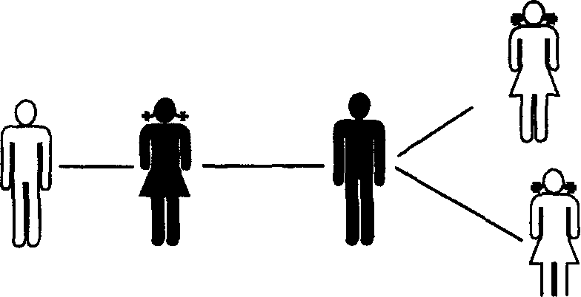
У бывшего друга Ефросиньи было много девушек,
он вообще был человек несерьезный. И одна из быв-
ших подруг Ануфрия была легкомысленной, из-за
этого они и расстались. А вторая просто уехала в
другой город и бросила его.
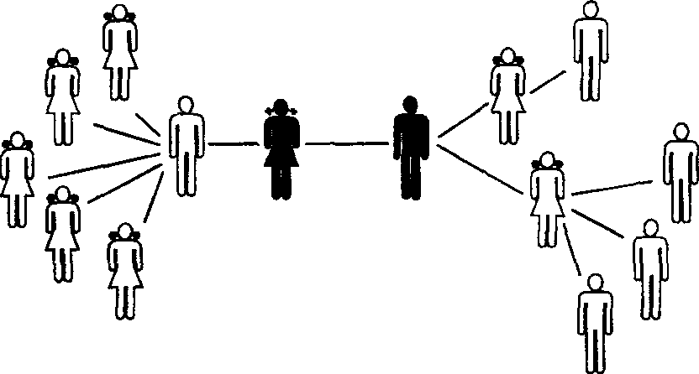
И у тех, в общем — то посторонних людей, тоже
были какие-то сексуальные отношения в прошлом.
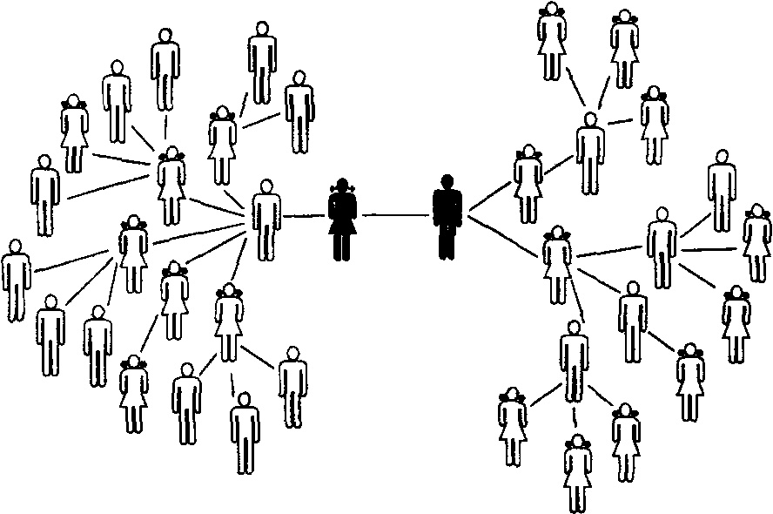
Если расширять эту схему дальше, то люди, кото-
рых мы изобразим, наверняка не знакомы главным
героями. Ефросинья и Ануфрий, скорее всего, даже
не слышали о них. А зачем о них вспомнили мы? По-
тому что, вступая в незащищенные сексуальные от-
ношения даже с очень любимым и близким челове-
ком, мы одновременно контактируем с микрофлорой
всех его предыдущих партнёров, а также тех, с кем
раньше контактировали эти люди. Звучит и выглядит
это ужасно. Но микробам все равно, в половых путях
какого человека жить, да и мораль им не знакома.
Кроме того, кто-то из 36 изображённых на схеме
граждан мог быть чем-то инфицирован и не знать об
этом. Такие «сюрпризы» могут разрушить любовь и
доверие.
Постоянное использование презервативов помо-
жет сохранить здоровье и избежать неприятностей.
Проводя эту игру, ведущему проще использовать
символы: девочка — , мальчик — 

«Безопасное поведение»(40 мин.)
Группа делится на 3 подгруппы. Работая в малых
группах, участники должны выработать аргументы
«за» и «против» каждого из перечисленных вариан-
тов поведения, снижающих риск инфицирования
ВИЧ, заражения ИППП и нежелательной беременно-
сти для подростков:
отказ от начала сексуальных отношений,
регулярное использование презерватива.
Каждая группа представляет результаты своей ра-
боты.
Наиболее тщательно следует обсудить аргументы
«за» и «против» отказа от секса. Если основная мас-
са участников обсуждения не может привести до-
стойных аргументов против начала половой жизни,
то, возможно, следует уделить этому больше времени
или провести отдельное упражнение, игру.
В результате обсуждения, ведущий подводит груп-
пу к выводу о том, что, если молодой человек все же
принимает решение начать сексуальные отношения,
то лучшим средством защиты от ИППП и нежелатель-
ной беременности является презерватив.

ИГРЫ И УПРАЖНЕНИЯ К ТЕМЕ «НАРКОТИЧЕСКАЯ ЗАВИСИМОСТЬ»
Эти упражнения помогают участникам определить
причины и опасность для человека такого явления, как
«зависимость», в том числе, зависимость от наркотика.
«Что такое зависимость» (20 мин.)
Цель: выявить уровень знаний участников; выяс-
нить, как участники определяют понятие «зависи-
мость»; дать определение зависимости.
Материалы: листы бумаги, ручки на каждого участ-
ника, лист ватмана, маркер.
Участникам предлагается записать на листах бума-
ги ассоциации, которые возникают, когда они слы-
шат слово «зависимость».
После чего участники по кругу говорят записанные
ими ассоциации, а ведущий на листе ватмана записы-
вает их так, чтобы варианты не повторялись (варианты,
которые повторяются, можно отмечать «галочками»).
В результате обсуждения, тренер подводит группу
к правильному определению понятия «зависимос-
ти», разъясняет его смысл.
«Ассоциации» (вариант 1)
(15 мин.)
Цель: определить уровень знаний участников
группы. Создать основу для более глубоко содержа-
ния работы и дискуссий.
Материалы: ручки; листы бумаги на каждого уча-
стника.
В игре обязательно участвует вся группа. В ходе
игры определяется исходное отношение группы к
проблеме. Дается задание: «назовите 1—2 слова,
которое приходят вам на ум, когда вы слышите «нар-
котики», «наркомания», «зависимость».
Игра может быть проведена в 2-х вариантах —
устно или письменно.
1 вариант: участники по кругу высказывают 1—2
ассоциаций, которые вызывают эти слова.
2 вариант: участники получают по небольшому
листку бумаги, на котором записывают свои ассоци-
ации к этим словам.
После этого все названные ассоциации обсужда-
ются, выясняются причины возникновения подоб-
ных ассоциаций и описывается миф о наркомании в
нашей культуре исходя из возникших ассоциаций.
«Провокационные тезисы»
Цель: выяснить, актуальна ли тема наркомании
для подростков, и оценить их базовый уровень ин-
формированности.
Ведущий предлагает рассчитаться на 1, 2 номера.
Обсудить несколько предложенных им высказыва-
ний. При этом 1-ые номера высказываются «за», 2-
ые — «против».
Провокационные тезисы
Проблему наркомании решить нельзя, т.к. нет об-
щества, свободного от наркотиков.
Только у людей, живущих вне общества, возможны
проблемы с наркотиками.
Наркоманам нельзя помочь.
Милиции следовало бы принимать более реши-
тельные меры в отношении наркоманов.
Молодежь слишком мало информируйте наркоти-
ках.
Тому, кто стал наркоманом, не повезло.
Наркотики нужно легализовать.
Каждый человек хоть раз в жизни пробует нарко-
тик.
«Насвай» помогает бросить курить.
От марихуаны не развивается зависимость.
«Мифы» (30 мин.)
Цель: информировать участников, развеять мифы.
Материалы: таблички с надписями «да» — «нет».
Таблички прикрепить на противоположные стены.
Зачитайте спорное утверждение, предложите участ-
никам встать возле одной из табличек («да» или
«нет»). Каждый участник должен отстаивать свою
точку зрения. После обсуждения разъясните спор-
ные моменты (можно использовать статистические
данные).
Мифы
Наркомания — вредная привычка.
Достаточно 1 раз уколоться — и станешь наркома-
ном.
Все наркоманы и проститутки — конченые люди.
Марихуана безвредна.
Наркомания неизлечима.
Нельзя дружить с наркоманом.
У каждого есть своя собственная зависимость.
«Чистые наркотики безвредны».
Легализация наркотиков приведет к снижению
преступности.
Не сам наркотик, а его запрет приводит к несчас-
тью.
Человек имеет право осознанно употреблять нар-
котики. Этим он не приносит вреда окружающим.
Продажа наркотиков, контролируемая врачами,
сможет с наименьшими потерями предотвратить
привыкание к наркотикам.
«Высказывания» (60 мин.)
Цель: мотивация подростков к получению инфор-
мации; развитие способности аргументировать и
конструктивно участвовать в дискуссии; формирова-
ние навыка высказывать собственное мнение.
Материалы: карточки с высказываниями на каж-
дого участника.
Тематическое разнообразие высказываний даст
приблизительное представление об аспектах нарко-
мании и ее профилактики. Предложенные утвержде-
ния должны отражать мнения, интересы и условия
жизни участников группы, чтобы они могли иденти-
фицировать себя с этими высказываниями. Настоя-

щая дискуссия состоится лишь в том случае, если вы-
сказывания будут содержать провоцирующие тези-
сы, спорные моменты.
Участники группы получают по листу с подготов-
ленными высказываниями (утверждениями). Дается
10—15 мин., чтобы подумать над отдельными ут-
верждениями. Высказывания, с которыми участники
согласны, помечаются.
При подведении итогов обсуждаются высказыва-
ния, по которым участники затрудняются принять ре-
шение. Это касается тех высказываний, о которых
участники недостаточно информированы, они требу-
ют дополнительной информации, чтобы иметь воз-
можность согласиться с высказываниями или опро-
вергнуть его.
Возможные высказывания
Люди, употребляющие наркотики, опасны, т.к. они
совращают других.
Наркотики — это повседневность для подростков.
Алкоголь хуже, чем гашиш.
Алкоголь — это средство, от которого можно стать
зависимым.
Подростки принимают «лекарство», чтобы успоко-
иться перед «контрольной» или экзаменом.
Если человек пьет и курит осознанно в умеренных
дозах, то у него не возникнет зависимости.
Человек, убегающий от конфликтов, скорее под-
вергается возможности стать наркоманом.
Доводы учителя, который курит, но запрещает уче-
никам, выглядят неубедительно.
Иметь возможность достичь состояния опьянения
— одна из радостей жизни.
Ученики, принимающие наркотики, нуждаются в
понимании своих друзей и взрослых.
Дискуссия «Мой друг зависим от
наркотиков» (15 мин.)
Цель: выработать несколько различных стратегий
поведения, которые позволяют не вступать в созави-
симые отношения с наркопотребителем; дают воз-
можность сохранить личную безопасность и в то же
время помочь близкому человеку.
Ведущий предлагает группе обсудить вопрос «Как
следует строить отношения с другом, употребляю-
щим наркотики?». Участники высказывают свои идеи
и мысли на заданную тему. Высказывания могут об-
суждаться и критиковаться в корректной форме.
Главное, чтобы в результате дискуссии родилась
стратегия, которая действительно будет работать.
Ведущий направляет ход обсуждения, выявляет не-
логичные и дискриминационные моменты, уточняет
правильность понимания группой отдельных выска-
зываний.
«Сюрприз» (25 мин.)
Цель: выяснить и обсудить мотивы начала потреб-
ления наркотиков.
Материалы: непрозрачная коробочка, морковка.
Ведущие кладут в непрозрачную коробочку или
мешочек морковку. Участникам говорят, что то, что
там лежит — «нельзя», «плохо», «запрещено», не
объясняя причин. Коробочку кладут посередине
круга. При этом ведущий говорит о том, что каждый
участник может проявить себя по отношению к этой
коробочке, как хочет.
Обычно больше половины участников выражают
свое любопытство и заглядывают внутрь. Всем напо-
минают, что то, что лежит в коробочке — это «пло-
хо», «нельзя», но, несмотря на это, многие не захоте-
ли принять это во внимание.
После этой игры целесообразно привести резуль-
таты исследований, которые показали бы реальные
причины начала употребления наркотиков.
«Семья» (45 мин.)
Цель: принять личное участие в решении пробле-
мы, найти возможные стратегии выхода.
Материалы: для того, чтобы ролевая игра прошла
более естественно, можно заранее подготовить не-
которые атрибуты для членов семьи.
Группа делится на две подгруппы. Каждая под-
группа должна придумать историю семьи, где кто-то
страдает зависимостью от психоактивных веществ.
Вся группа участвует в написании истории, распре-
делении ролей. Задача каждого участника — найти
способы решения проблемы и подумать, как лично
он может повлиять на ситуацию.
Группа разыгрывает ситуацию. После этого необ-
ходимо обсуждение наиболее приемлемых способов
решения проблемы.
«Марионетка» (30 мин.)
Цель: определить, что может чувствовать человек,
когда им кто-то управляет, когда он не свободен.
Участники должны разбиться на тройки. Каждой
тройке дается задание: два участника должны играть
роль кукловода — полностью управлять всеми дви-
жениями куклы-марионетки, один участник будет иг-
рать роль куклы. Каждый участник должен побывать
в роли куклы. Для каждой тройки расставляются два
стула на расстоянии 1,5—3 метра. Цель «куклово-
дов» — перевести «куклу» с одного стула на другой.
При этом человек, который играет «куклу», не дол-
жен сопротивляться тому, что с ним делают «кукло-
воды». Очень важно, чтобы на месте «куклы» побы-
вал каждый участник.
Обсуждение
Что чувствовали участники во время игры, когда
были в роли «куклы»?
Понравилось ли им это чувство, комфортно ли им
было?
Хотелось ли что-либо сделать самому?
«Вопросы» (15 мин.)
Цель: выяснить информированность аудитории,
спланировать информационный блок. Ведущий об-

думывает вопросы, которые записывают участники,
на их основе планирует информационный блок на 3
дня.
Каждый пишет на листке бумаги вопрос(ы), на ко-
торые он хотел бы получить ответ в ходе семинара.
Листочки с вопросам отдаются ведущему.
Ролевая игра «Предотвращение
употребления наркотиков»
(45 мин.)
Цель: приобретение практических навыков. Игра
дает возможность каждому участнику самому найти
решение задачи, находясь в роли «большого началь-
ника», формирует собственный масштабный подход
к преодолению проблемы, позволяет приобрести
опыт создания социальных проектов.
Участники делятся на 2 микрогруппы. Одна пред-
ставляет администрацию школы, другая — админис-
трацию города.
Примеры ролей для участников:
Занятие
«Зависимость от наркотиков»
Цель — достичь понимания участниками основ-
ных этапов формирования наркотической зависимо-
сти.
Методы: лекция, дискуссия.
План проведения
Ведущий выясняет мнение группы о том, как фор-
мируется наркотическая зависимость, задает во-
прос «Что происходит в жизни человека, попадаю-
щего в зависимость?». Метод — свободная дискус-
сия.
Ключевые слова/фразы, на которых необходимо
сделать акцент в ходе дискуссии:
«отрывается от людей»;
«не думает о других»;
«остается без денег»;
«теряет работу»;
«проблемы в семье»;
«бросает учебу»;
«болеет».
1) администрация школы: директор, завуч, завхоз,
учителя;
2) администрация города: мэр, его заместитель,
председатель комитета по делам молодежи, предста-
витель органов управления МВД и т.д.
Ведущий помогает распределить роли между уча-
стниками. Задача участников игры: находясь в из-
бранной для себя роли, предложить творческое ре-
шение проблемы наркотиков в рамках школы, двора,
одного города. Результатом игры становиться проект
«администрации школы», «администрации города».
С позиции практической целесообразности лучше
ограничить масштаб до уровня: «свой двор», «своя
школа». Ведущий предлагает участникам продумать
не только то, что можно сделать, но и кто будет это
делать, откуда можно взять деньги на эту деятель-
ность, как можно будет оценить эффективность
предложенной программы. Несколько лучших про-
ектов можно наградить (если есть такая возмож-
ность).
Затем ведущий предлагает разобрать этапы фор-
мирования зависимости на примере опийной нарко-
мании.
Необходимо нарисовать на ватмане или доске
прямую линию. Слева последовательно отмечаются
этапы:
человек, не потребляющий наркотики;
однократное употребление наркотика и т. д.
Когда ведущий рисует схему, он говорит: «Все на-
чинается с первого употребления опия (есть, конеч-
но, люди, которые останавливаются на этом и никог-
да в жизни больше его не употребляют, но это проис-
ходит редко). На данном этапе человек получает удо-
вольствие от приема».
Далее ведущий чертит на схеме пунктирную ли-
нию: так отражается на графике возникновение пси-
хической зависимости. Комментарий: эта линия
пунктирная, потому что психическая зависимость
от опия (героина) может развиться даже после од-
нократного употребления или нескольких раз (у
каждого по-разному). Психическая зависимость со-
храняется на всех последующих этапах, то есть, если

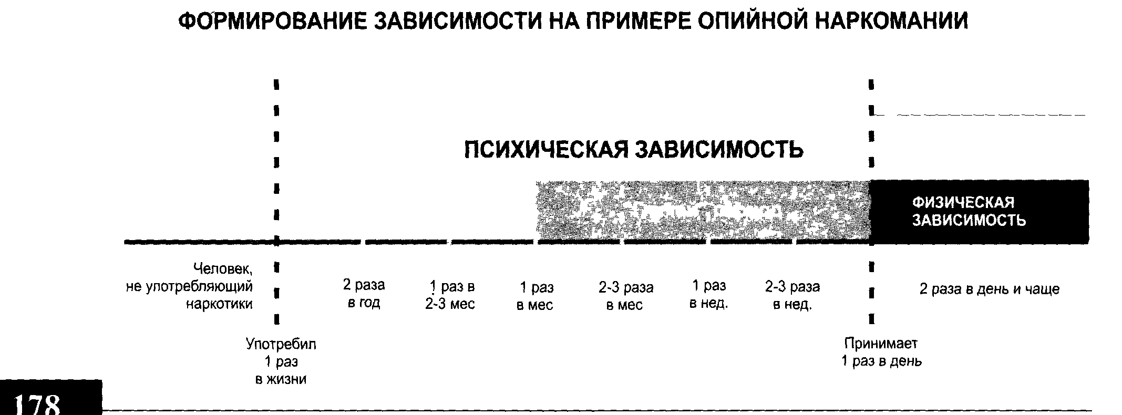

Глухой период

у человека сформировалась психическая зависи-
мость от опия, она останется в той или иной мере на
всю жизнь.
Физическая зависимость — это состояние, когда
человек перестает получать удовольствие от нарко-
тика. Наркотик включается в обмен веществ и требу-
ется только для того, чтобы организм мог нормально
функционировать. На этом этапе при отмене нарко-
тика возникает состояние, называемое «синдром от-
мены» (абстиненция, «ломка»).
Далее ведущий обозначает на схеме этап, на кото-
ром находится зависимый после того, как у него
сформировалась психическая зависимость, но физи-
ческой еще нет. Этот период можно назвать «глу-
хим». Почему глухим? Потому что в этом периоде че-
ловек:
считает, что именно он сумеет вовремя отказаться
от употребления наркотика и не попадет в полную
зависимость;
часто выступает в роли вовлекающего,
когда он привлекает новых членов в круг
потребителей наркотиков, искренне рассказывая, как это
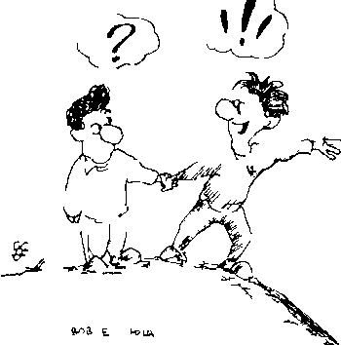
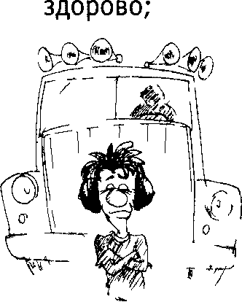
не слышит поступающую информацию об опасности
употребления наркотика (даже от наркоманов находящихся
в физической зависимости).
Комментарии к схеме
Никто не знает точно, когда появится психическая
зависимость от опия. Даже однократное употребле-
ние наркотика может привести к психической зави-
симости.
Зависимость формируется при любом способе по-
ступления наркотика в организм — внутривенном,
вдыхание через нос и курение.
В большинстве случаев употребление наркотика
начинает осознаваться человеком как проблема,
только тогда, когда он попадает в физическую зави-
симость.
Потребитель, находящийся в физической зависи-
мости, напоминает белку в колесе. Жизнь зависимо-
го человека — это бег по кругу: найти деньги, до-
стать наркотик, употребить его, на какое-то время по-
чувствовать себе нормально, опять искать деньги и
т.д.
Можно привести метафору: сравнить наркоманию
с «Кощеем бессмертным». Вспомнить вместе с участ-
никами группы сказочный ход; спросить: «Где нахо-
дится смерть Кощея?»: дерево — сундук — заяц —
утка — яйцо — игла. «Смерть Кощея на конце иглы»,
то есть для того чтобы победить наркоманию необхо-
димо «сломать иглу» — полностью отказаться от по-
требления наркотиков.
После этого предложите участникам проанализи-
ровать следующую схему.
«Гора жизни».
Рисунок №1: человек стоит на горе. Эта гора
— символическое изображение его жизни. Че-
ловек не падает с этой горы, он стоит на ней ус-
тойчиво. От падения вниз человека удержи-
вает множество жизненных связей (веревок, канатов, шнурков), возможные
названия которых:
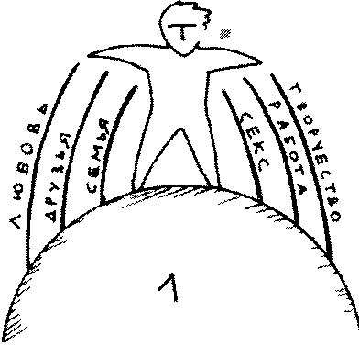
семья,
любовь,
работа,
друзья,
деньги,
секс,
увлечения,творчество.
Попросите слушателей дополнить этот список,
подрисовывая на рисунке поддерживающие челове-
ка веревочки.
Рисунок №2: человек стоит на той же горе, но
один из держащих его канатов рвется.
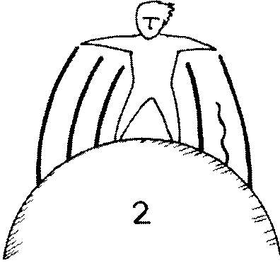
Комментарий к рисунку
Когда какая-то «связь» истончается или
рвется (т.е. у человека возникают какие-либо проблемы), все остальные
«связи» поддерживают человека, дают почувствовать себя увереннее. Эти связи выстраиваются годами, и они не могут возникнуть у человека, находящегося в вакууме, вне общества.
Если «связи» рвутся, возникает риск обращения к наркотикам. У многих людей есть отработанные стереотипы снятия стресса, в том числе и с помощью химических веществ. Например: для снятия стресса после конфликта с начальником человек принимает алкоголь.
Рисунок №3-4: человек стоит на горе; один из держащих его канатов оборван. Рядом сверху появляется канат — символическое изображе-
ние наркотика.
Комментарий к рисунку
Итак, сначала наркотики попадают в «поле зрения» человека; здесь может сработать принцип «если вокруг меня люди делают это, почему
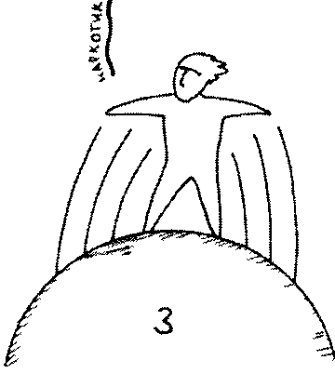
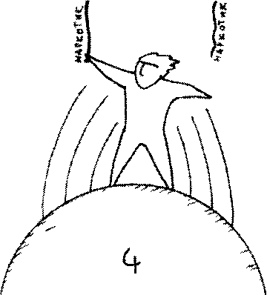
Комментарий к рисунку
бы и мне не попробовать?». Человек первый раз берется за «висящий перед ним канат» — героин. Пока это никак не сказывается на всех «жизненных
связях». Но постепенно, когда человек начинает употреблять героин все чаще и чаще, он хватается за «второй канат» — возникает зависимость (на рисунке отображается 2-ой висящий канат).
Рисунок №5: человек, стоящий на горе, держится только за висящие
канаты — «наркотик». «Связи», с помощью которых он держался на
этой горе до этого (канаты, веревки), оборваны.
Человек уже не стоит на горе, он вот-вот оторвется от земли. Канаты подняли его руки вверх, и он становиться похожим на марионетку.
Комментарий к рисунку
Акцентируйте внимание на том, что героин превращает человека в марионетку, полностью руководит его действиями.
Обратитесь к зафиксированным результатам дис-
куссии, покажите, что все перечисленное участника-
ми («остается без денег», «теряет работу», «бросает
учебу», «болеет», «отрывается от людей», «не думает
о других») — это обрыв «связей.
Покажите, что все связи, которые были указаны,
рвутся, истончаются.
Рисунок №б(а, б): человек стоит на горе, отпус-
тив висящие канаты («героин»). С горой его связыва-
ет только один канат-«семья». Семья, желая оградить
его от наркотика, ограничивает его свободу.
Если человек прекратил прием наркотика и пере-
жил абстиненцию (например, прошел лечение в
больнице), кажется, он отпустил канат. Но «канат —
наркотик» очень долго остается в поле зрения зави-
симого (это символ психологической зависимости).
В большинстве случаев все-таки остается одна связь
— семья. Именно она помогает не упасть человеку.
В этот момент важно то, как действует семья. Неэф-
фективны в данном случае запреты и ограничение
свободы, т.к. это своеобразный «ошейник», который
тянет человека вниз и мешает восстанавливать ста-
рые и формировать новые связи с миром, которые
помогут ему справляться со стрессом. В этом случае
у человека не остается выбора: жить в стрессе он не
хочет, по-другому справиться с ним пока не может и
не умеет, поэтому он берется за канат-наркотик
вновь. Хорошо, когда помощь семьи строится на под-
держке и поощрении самостоятельности, пони-
мании того, что отказ не может навязываться и
что основная роль в этом процессе принадлежит
зависимому.
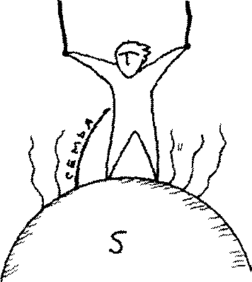
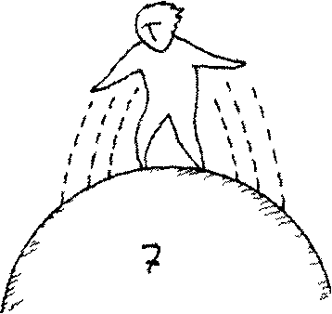
Рисунок № 7: человек сам постепенно восстанавливает жизненные связи.
Комментарий к рисунку
В этот момент для человека, отказавшегося от наркотиков, важно восстановить все перечисленные ранее связи.
Обсуждение
Ведущий задает группе вопросы для размышления
(не для совместного обсуждения).
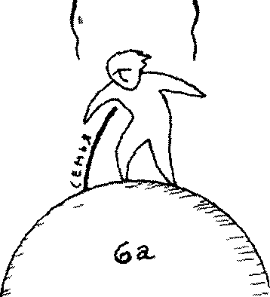
«Если я забочусь о своем здоровье и будущем, со-
глашусь ли я на первую инъекцию?»;
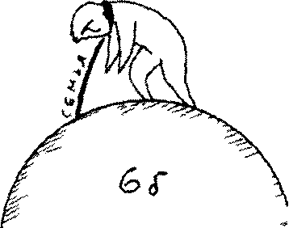
«Что может подтолкнуть меня к этому шагу?»;
«Если я уже употреблял внутривенные наркотики, не
нахожусь ли я в психической зависимости от них?».
Подведение итогов занятия. Спросить у группы,
что понравилось и не понравилось на занятии. Дис-
куссия.

ИГРЫ И УПРАЖНЕНИЯ К ТЕМЕ «ДИСКРИМИНАЦИЯ»
«Дублер» (30 мин.)
Цель: эта игра позволяет участникам лучше узнать
друг друга, позволяет почувствовать себя на месте
другого человека, способствует росту сплоченности
группы.
Материалы: не требуются.
Участникам предлагается разбиться на пары. Же-
лательно, чтобы партнеры были наименее знакомы
друг другу. В течение 10 минут партнерам предлага-
ется выяснить друг у друга интересы, привычки, ув-
лечения и другие личные особенности.
После этого участники садятся в круг. Один чело-
век сидит на стуле, его партнер стоит у него за спи-
ной.
Все члены группы задают вопросы, обращаясь по-
следовательно к каждому из сидящих. От его имени
дает ответ человек, который стоит за спиной. Сидя-
щий не комментирует правильность или неправиль-
ность ответов.
Пример
За спиной Лены стоит Оля. Вопрос Лене от группы:
«Ты любишь заедать сладкие пирожки горчицей?».
Отвечает Оля за Лену: «Да, это мое любимое блюдо».
Лена при этом молчит.
После того как каждому из сидящих было задано
2—4 вопроса, участники меняются местами. Проце-
дура повторяется.
В конце игры участники делятся своими чувствами
по кругу и отвечают на вопросы.

Насколько правильные ответы давал за вас парт-
нер?
Какие чувства вы испытывали, когда за вас отве-
чал другой человек?
Выводы:
— все люди разные;
— первое впечатление о человеке может быть
ложным;
— его внешность, стиль одежды, манера поведе-
ния может создать обманчивое впечатление о его
личности и образе жизни;
— для того чтобы составить мнение о человеке,
одной беседы с ним не достаточно;
— мы склонны порой делать скоропалительные и
далеко идущие выводы без достаточных оснований.
«Голосование» (45 мин.)
Материалы: набор геометрических фигур разного
цвета по количеству вопросов, конверты с полным
набором фигур на каждого участника, лист ватмана.
Каждому участнику выдается конверт с набором
геометрических фигур разных цветов. На стене вы-
вешивается ватман с перечислением рискованных
для здоровья ситуаций, которые могли бы быть в
жизни каждого. Напротив каждой ситуации прикле-
ена определенная геометрическая фигура. Все эти
фигуры есть в конвертах у участников.
Участникам предлагается выйти из комнаты. После
этого они по одному заходят в помещение, где висит
ватман, и в импровизированную урну для голосова-
ния скидывают те фигурки, которые соответствуют
событиям, происходившим в их жизни и указанным
на ватмане. Обязательное требование к участникам
— честность.
После упражнения ведущий подсчитывает резуль-
таты, напротив каждого высказывания ставит ре-
зультат в %.
Это упражнение даже не требует обсуждения. Но
если в группе возникнет ситуация, которая потребу-
ет комментариев, не оставляй это без внимания!
«Дискриминация» (45 мин.)
Цель — осознание участниками собственных
взглядов по отношению к явлению дискриминации,
осознание пагубного влияния этого явления и на
личность, подвергаемую дискриминации, и на лич-
ность, совершающую эти действия.
Материалы: таблички по количеству участников с
надписями. Надпись на табличке в той или иной сте-
пени является ярлыком или касается личностных осо-
бенностей или взглядов личности (например, «я —
ВИЧ-инфицированный», «я против секса до брака»).
Участники делятся на пары. Один из пары садится
в круг, второй встает за ним. На каждую пару выда-
ется табличка с надписью, которую могут видеть все,
кроме этой пары. Участники должны с помощью во-
просов, фраз или комментариев дать понять паре,
что написано на табличке.
Примеры надписей на табличках
Не могу сдержать сильного полового влечения.
Я принципиально не предохраняюсь.
Я — наркоман.
Я — алкоголик.
Я сделала несколько абортов.
Аборты нужно запретить.
Я люблю динамить.
Я — ВИЧ-инфицированный.
Я колюсь.
Я во всем слушаюсь маму.
Я против секса до брака.
Я — гомосексуалист.
Обсуждение
Как себя чувствовали участники во время игры
(пока не поняли, что написано на их табличке и ког-
да уже догадались)?
Что такое дискриминация?
По какому признаку она может осуществляться?
Почему существует такое явление?
«Скала» (20 мин.)
Цель: помочь осознать участникам, какие все лю-
ди разные и как себя ведут в той или иной ситуации.
Участники выстраиваются тесной цепочкой в виде
«выступов скалы», при этом крепко держатся друг за
друга. Каждый должен пройти по скале, не сорвав-
шись в пропасть. Участники могут помогать или ме-
шать друг другу.
Обсуждение: как чувства испытывали?
Сравнить происходившее в игре с отношением в
обществе к зависимому человеку.

ИГРЫ И УПРАЖНЕНИЯ НА ТЕМУ «ИППП»
Данные упражнения закрепляют полученные уча-
стниками знания по проблеме ИППП и позволяют по-
лучить теоретическую информацию в легкой игро-
вой форме.
«Кубики» (20 мин.)
Материалы: заранее подготовьте кубики.
Инструкция по изготовлению кубиков и таблиц к
ним: купите обычные детские пластиковые кубики.
Кубики не должны быть очень маленькими. Длина стороны — не меньше 5 см. Для каждой инфекции необходимо 6 «правильных кубиков» и два дополни-
тельных. Для того чтобы сделать игру по 8 инфекциям, необходимо 64 кубика.
Игровое поле представляет собой ламинированный лист бумаги формата A3, на котором крупно нанесены название инфекции и таблица из б клеток.
Размер клетки соответствует размеру стороны кубика.

Игровое поле: это стандартный вид игрового поля для любой инфекции. Количество полей соответствует количеству инфекций. В верхней части игро-
вого поля должно быть написано название заболевания.
Название инфекции
Путь пере- | Инкубацион- | Симптомы
дачи | ный период
Методы  распознава-  ния | Последствия | Симптомы

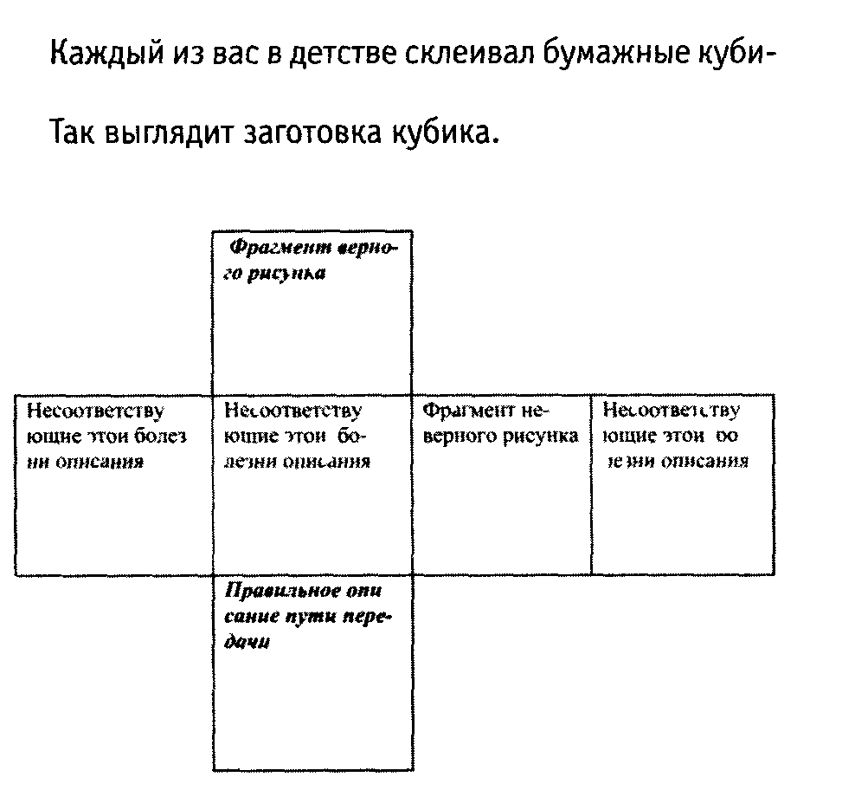

Склеивание кубиков: кубики склеиваются таким образом, чтобы на двух соседних сторонах были фрагменты рисунков, а на остальных четырех — текст. При этом правильный, соответствующий болезни текст должен располагаться на стороне, противоположной правильному фрагменту картинки.
Далее приводится вид правильно составленных на игровом поле кубиков.
(То, что написано курсивом в скобках, на сторонах кубика не отображается.)

ГОНОРЕЯ
(Путь передачи) | (Инкубационный | (Симптомы) Отек
Половой, бытовой ббытовойбытовой | период) 3-7дней с дней с | слизистой поло-
(для девочек до 5 | момента зараже- | вых органов,
лет) | ния | гнойные желто-
 |  | зеленые выделе-
 |  | ния
(Методы распо  знавания) Резуль- | (Последствия) По-  ражение внутрен- | (Симптомы) Боли  режущего харак-
тат специального | них органов мо- | тера при мочеис-
анализа выделе- | чеполовой систе- | Пускании; боли в
ний | мы | животе у женщин,
 |  | боли в мошонке у
 |  | мужчин

ГЕРПЕС

(П\ть передичи)  Преимущественно  половой, через  предметы ухода,  внутриутробный | (Инкубационный  период) От не-  скольких дней до  нескольких меся-  цев | (Симптомы) Боль  и жжение могут  оставаться после  исчезновения ви-  димых проявле-  ний
(Методы распозна  иания) Визуальное  распознавание на  слизистых н уча-  стках кожи, спе-  циальное исследо-  вание крови | (Последствия) Воз  можность повтор-  ных проявлений  Рождение ребенка  с характерными  проявлениями бо-  лезни | (симппюмы) Вы-  сыпание в виде  мелких пузырьков

ОСТРОКОНЕЧНЫЕ КОНДИЛОМЫ
(Путь передачи)  Половой,внутри-  утробный | (Инкубационный  период) От не-  скольких недель  до 9 месяцев, чаше  всего - 3 месяца | (Симптомы)  Разрастания в ви-  де цветной капус-  ты, либо плоские,  малозаметные
(Методы распота  вания) Внешнее  обнаружение на  слизистых н уча-  стках кожи | (Последствия) Он-  кологические м-  болеваиия | (симптомы) Боро-  давчатые разрас-  тания, кровоточат  при травматиза-  ции

ХЛАМИДИОЗ
(Путь передачи)  Половой, от мате-  ри -ребенку (во  время родов) | (Инкубационный  период) 10-14 дней,  но чаше обнару-  живается случай-  но | (Симптомы) Выде-  ления скудные,  прозрачные, на-  поминающие  клей; либо нет  проявлений вооб-  ще
(Методы pacпрознавания) Результаты  специальных ком-  плексных анали-  зов выделений и  крови | (Постедствия) Бес-  плодие | (симптомы) Про-  явления чаще все-  го отсутствуют

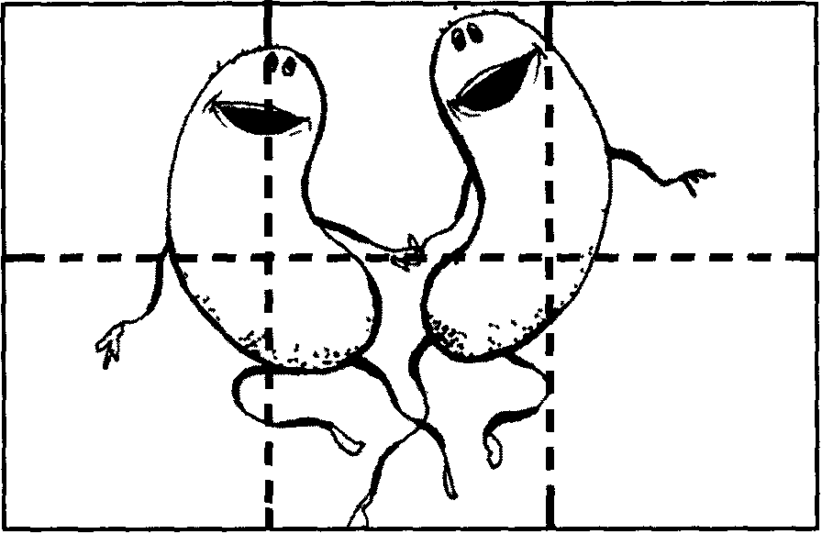

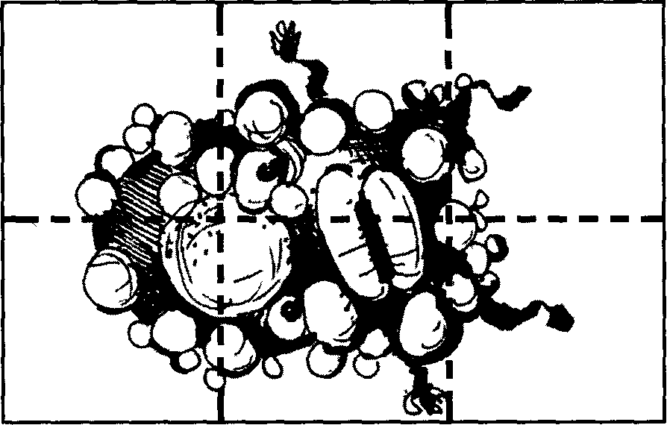

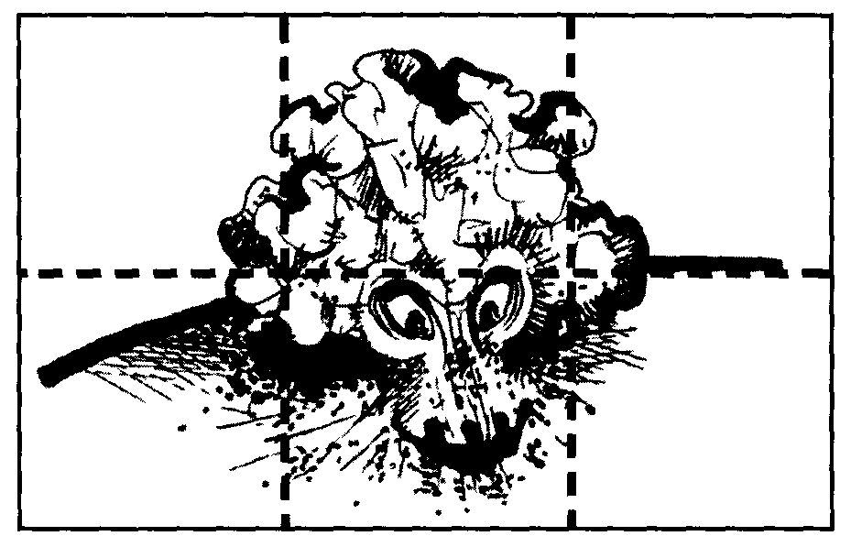

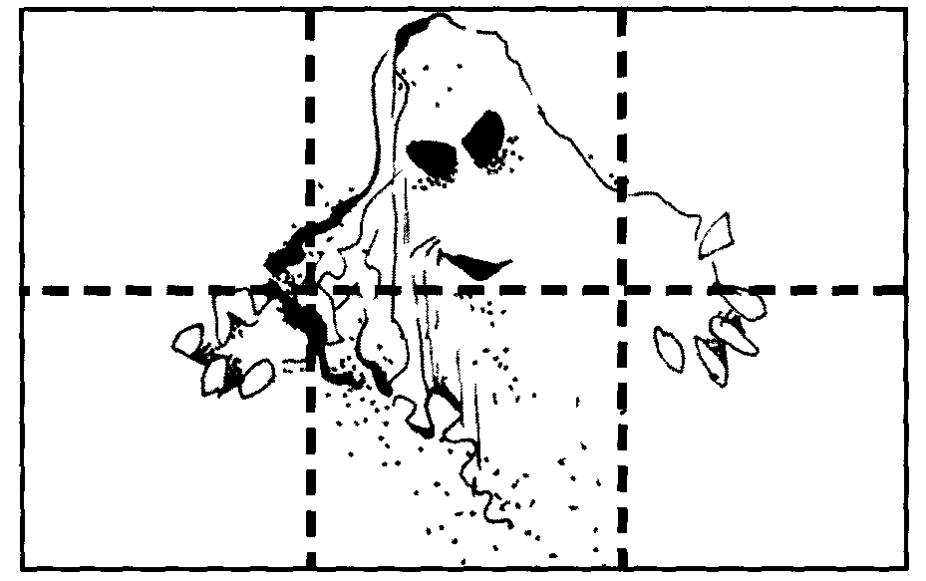

ВИЧ/СПИД
(Путь передачи)  Половой,через  кровь(прн исполь-  зовании не сте-  рильных игл), от  матери к ребенку | (Инкубационный  период) Or года до  15 лет | (Симптомы) Пнев-  моцнстная пнев-  мония, саркома  Капоши
(Методы распозна-  вания) Результат  специального тес-  та на наличие ан-  тител | (Последствия) Раз-  витие синдрома  приобретенного  иммунодефицита,  приводящею к  смерти | (симптомы) Тем-  пература, понос,  увеличение лим-  фоузлов и др.

СИФИЛИС
(Путь передачи)  Половой, через  кровь, от матери  к ребенку | (Инкубационный  период) 3-4 недели | (Симптомы) Язва,  недомогание
(Методы распо-  знавания) Резуль-  тат специального  анализа крови | (Последствия) По-  ражение костей,  нервной системы,  внутренних орга-  нов | (симптомы) Сыпь  на теле и слизи-  стых; может то  проявляться, то  исчезать, может  отсутствовать

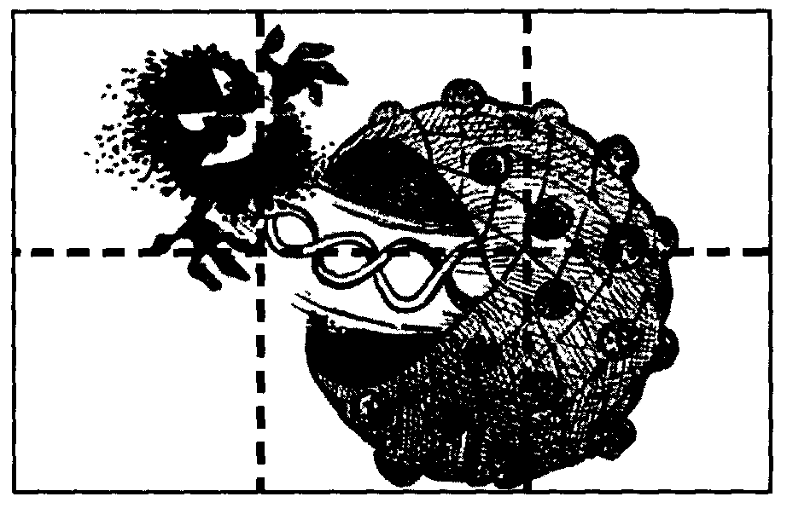

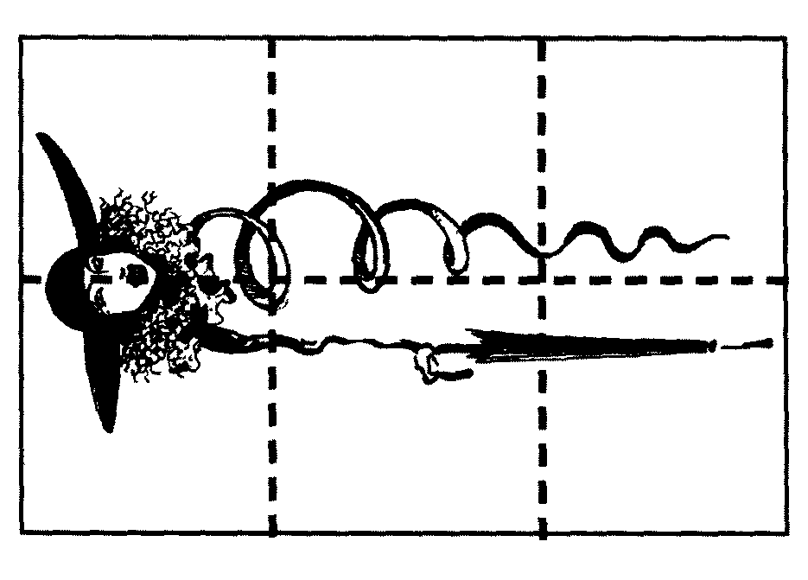

Итак, у вас получилось 6 наборов кубиков (по 6 ку-
биков на каждую инфекцию). Для проведения игры
к каждому набору необходимо прибавить еще по 2-3
кубика. На этих дополнительных кубиках можно на-
писать все, что захочется, нарисовать любые картин-
ки. Эти кубики необходимы только для объема (если
вы дадите группе 6 верных кубиков, которые необхо-
димо расставить на поле, это будет сделать очень
легко; если же вы прибавите два-три дополнитель-
ных, то задача усложниться).
Хранить наборы с кубиками лучше отдельно (в от-
дельных пакетах), не перемешивая. Иначе, есть ве-
роятность, что вы сами запутаетесь во время прове-
дения игры.
Проведение игры
Участники делятся на 4—5 групп. Каждой группе
дается: набор кубиков, поле, два дополнительных ку-
бика. Участникам предлагается так разместить куби-
ки на поле, чтобы была полная и правильная инфор-
мация о том или ином ИППП (пути передачи, симпто-
мы, инкубационный период, последствия и т.д.).
Примечание: наиболее хитрые и догадливые мо-
гут начать собирать кубики на поле по картинкам.
Чтобы этого избежать, необходимо дать четко инст-
рукцию:
«Собираем информацию об инфекции — пути пе-
редачи, симптомы, инкубационный период, послед-
ствия».
Та команда, которая первая правильно соберет ку-
бики на игровом поле, побеждает. Если кубики со-
браны правильно, то, перевернув их, вы увидите кар-
тинку.
«Кегли» (20 мин.)
Материалы: несколько наборов игрушечных кег-
лей (или надутые воздушные шары). На них наклеи-
ваются надписи, представляющие собой симптомы
(последствия, пути передачи и др.) ИППП.
Участники делятся на 2 команды. Для каждой ко-
манды выставляются кегли с надписями. Команде
сообщается название какой-либо инфекции. Коман-
да должна выбить мячом те кегли, надписи на кото-
рых не относятся к этой инфекции.
Побеждает та команда, которая первая правильно
выбьет все неподходящие кегли.
«Сердечки» (15 мин.)
Цель. актуализация альтернативных сексуальному
контакту проявлений чувства любви.
Материалы: сердечки (по 2 на каждую подгруппу
из 5 человек), на одном из которых заранее написа-
но по б способов проявления чувства любви (напри-
мер: приглашение на танец, проводы домой, препод-
несение подарков, комплименты, посвящение стихов
и песен, поцелуй); заранее приготовленное большое
сердце из ватмана, маркер.
Группа делится на подгруппы по 5 человек. Каж-
дой подгруппе дается по 2 сердечка — одно с вари-
антами проявления чувства любви, другое — пустое
Задание: в течение 5 мин. участники должны за-
писать на втором сердечке 6 способов проявления
чувства любви, не перечисленных на первом сердеч-
ке.
По окончании работы каждая группа зачитывает
получившийся список. Ведущий выписывает на
большом сердце варианты, которые не повторялись
ранее,
Вывод: акцентировать внимание группы на коли-
честве способов проявления чувства любви.

«Аукцион» (10 мин.)
Цель: выявить уровень информированности уча-
стников по теме.
Материалы: ватман, маркер.
Ведущий просит участников перечислить все
ИППП, названия которых известны группе. По ходу
аукциона названия ИППП записываются на ватман
или доску в два столбика, при этом в один попадают
сифилис, ВИЧ-инфекция и гепатиты, а в другой —
все остальные.
Список инфекций, которые обязательно должны
быть перечислены:
— трихомоноз,
— гонорея,
— уреаплазмоз\микоплазмоз,
— хламидиоз,
— герпес,
— папилломовирусная инфекция,
— сифилис,
— ВИЧ-инфекция,
— гепатиты В и С.
Участник, назвавший последним известное группе
ИППП, получает приз.
«Ассоциации» (вариант 2)
(20 мин.)
В игре должна участвовать обязательно вся груп-
па. В ходе игры определяется исходное отношение
группы к проблеме.
Дается задание: произносится слово назвать одно,
два слова, которые приходят на ум, когда произно-
сятся выражения «инфекции, передаваемые поло-
вым путем», «венерические заболевания».
Игра может быть проведена в двух вариантах —
устно или письменно.
1. Участники по кругу высказывают одну-две ассо-
циации, которые у них вызывает выражение «инфек-
ции, передающиеся половым путем».
2. Участники получают по небольшому листку бу-
маги, на котором записывают свои ассоциации.
При любом варианте проведения игры результаты
записываются на ватман и обсуждаются.
Ассоциации бывают разные, чаще всего они отра-
жают личностное отношение человека к этой про-
блеме, даже неосознаваемое. Высказанные ассоциа-
ции могут иметь негативную окраску, типа: боль,
грязь, уколы, стыд и т.п.

В случае получения негативных высказываний ве-
дущий должен объяснить участникам, что долгое
время в обществе существовало мнение, что эти
заболевания неприличные, что болеют ими только
опустившиеся асоциальные люди, поэтому любое
обращение к дерматовенерологу требовало от че-
ловека определенного мужества.
Многие люди не решались обращаться к специали-
сту, запускали заболевание, занимались самолечени-
ем. На самом деле, в самом факте заболевания нет
ничего неприличного, он говорит только о том, что
человек либо не знает о существовании ИППП, либо
не заботиться о себе.
Для того чтобы защитить себя от ИППП, чело-
век должен обладать определенными знаниями и на-
выками.
После обсуждения ведущий предлагает наиболее
простое определение ИППП, например: «Это боль-
шая группа заболеваний, которыми человек может
заразиться при сексуальных контактах».

Ролевая игра «Аптека» (30 мин.)
Цель: отработать навыки приобретения средств
защиты в аптеке, т.к. многие подростки испытывают
чувство смущения при приобретении презервативов.
Для проведения игры требуется б добровольцев.
Ведущий просит трех человек на время покинуть по-
мещение. Эти люди не будут знать, что будет происхо-
дить далыйе. Только входя в комнату, они получат ин-
струкцию: «Вы посетитель аптеки, ваша задача купить
презерватив». Покупатели будут входить по очереди.
Из числа оставшихся участников выбирается один
аптекарь, сидящий за прилавком, на котором выстав-
лены разнообразные образцы презервативов.
Остальные два участника изображают посетите-
лей аптеки.
Далее участники получают инструкцию: первому
покупателю аптекарь должен обстоятельно отвечать
в вежливой и доброжелательной, но навязчивой,
форме. Посетители должны давать много советов и
рекомендаций.
Во втором случае поведение аптекаря и случай-
ных посетителей аптеки должно быть противопо-
ложным, т.е. они должны стыдить, грубить, делать не-
корректные замечания и т.д.
В третьем случае поведение аптекаря и случайных
посетителей должно быть спокойно безразличным.
Аптекарь должен отвечать только на высказанные
покупателем вопросы и просьбы (по принципу спро-
сили — ответил). Случайные посетители вообще не
вмешиваются в этот процесс, спокойно ждут своей
очереди.
По окончании игры каждому из покупателей пред-
лагается ответить на следующие вопросы:
Как Вы себя чувствовали в роли покупателя?
Влияло ли на Ваше решение поведение аптекаря и
посетителей аптеки?
Если планируются последующие встречи, можно
предложить участникам реализовать полученные в
игре навыки, т. е. купить презерватив в реальной ап-
теке и принести его на следующее занятие для отра-
ботки навыков его использования. В этом случае
можно попросить участников вновь ответить на те
же вопросы, т.е. как они себя чувствовали в реаль-
ной ситуации.
ТЕМЫ ДЛЯ «МОЗГОВОГО ШТУРМА»
«Мозговой штурм». Этот прием можно исполь-
зовать при обсуждении любой темы. Ниже приво-
дятся темы, которые используются в семинарах,
представленных в настоящем пособии.
«Почему люди употребляют
наркотики» (20 мин.)
При обсуждении обратите внимание группы на
альтернативные способы достижения эффекта без
психоактивных веществ. Возможен вариант, когда
участники прописывают или рисуют альтернативные
способы получения удовольствия и решения про-
блем.
Фиксируют следующие идеи: от нечего делать, из
любопытства, за компанию, чтобы испытать новые
ощущения, назло родителям, это модно, чтобы снять
боль.
Обобщая, важно сделать вывод: практически во
всех случаях человек сам решает, употреблять ему
наркотики или нет.

Причины употребления и
последствия употребления
наркотиков (20 мин.)
Например:
Причины | Последствия
За компанию  Модно  Назло родителям  Чтобы испытать новые  ощущения | Смерть от передозировки  Потеря уважения окружающих  Гепатиты и СПИД  Конфликты с родителями

Вывод: практически во всех случаях человек сам выбирает, употреблять ему наркотик или нет; тот, кто выбирает наркотики, косвенно выбирает и последствия.
«Плюсы» и «минусы» отказа от
предложения попробовать наркотики
(20 мин.)
Например:
«Плюсы»:
— сохранение здоровья,
— отстаивание своей точки зрения в ситуации
давления,
— повышение самооценки,
— сохранение генофонда нации,
— возможность остаться независимым,
— экономия денег.
«Минусы»:
— может потерять расположение компании,
— не попробует чего-то нового и неизвестного,
— рискует выглядеть «белой вороной» в опреде-
ленной субкультуре.
« Почему мы говорим о ВИЧ?»
(35 мин.)
Участникам предлагается разделиться на 3 группы
и выработать как можно больше причин, по которым
в наше время людям следует знать и говорить о
ВИЧ/СПИД. После того как все группы доложат ре-
зультаты своей работы, ведущий инициирует группо-
вую дискуссию. Целью которой является осознание
важности обсуждаемой проблемы.
В некоторых группах любые дискуссии сильно за-
тягиваются, разговор становится все менее и менее
содержательным, участники начинают излишне дета-
лизировать либо «ходить по кругу»; корректировать
этот процесс можно, вовремя делая ремарки по со-
держанию, и, тем самым уводя дискуссию в нужном
тренеру направлении. Этот совет относится и ко всем
остальным дискуссионным формам работы на семи-
наре.
«Что можно сделать, для того чтобы
человек изменил свое поведение на
более безопасное?» (40 мин.)
Участникам предлагается разделиться натри груп-
пы и ответить на поставленный вопрос. Ведущий по-
ясняет задание — необходимо ответить на следую-
щие вопросы:
Чем можно помочь человеку в принятии решения
об изменении поведения?
Кто может оказать эту помощь?
После того как все подгруппы доложат результаты
своей работы, начинается общее обсуждение. Вы-
вод: изменить поведение человека при помощи дав-
ления, запугивания и морализирования очень слож-
но. Важно, чтобы это решение человек принял само-
стоятельно.

«Чем подросток отличается от
ребенка и взрослого?» (25 мин.)
Участникам предлагается разделиться на 2 под-
группы, одна группа обсуждает отличие ребенка от
подростка, другая — отличие подростка от взросло-
го. После чего идет общее обсуждение в группе, де-
лаются выводы о том, что происходит с человеком в
подростковом периоде. Необходимо соблюдать пра-
вила мозгового штурма, временные рамки.
Выводы: подростковый возраст имеет ряд особен-
ностей — конформность, максимализм, зависимость
от возрастной группы. Нельзя подходить к подрост-
ку со взрослыми мерками; но каждый подросток сам
должен отвечать за свои поступки, и этому можно на-
учиться.
Необходимо объяснить смысл используемых пси-
хологических терминов.
«Роль семьи в формировании
зависимости» (40 мин.)
Задача: обсудить с участниками как с будущими
родителями, роль семьи в жизни человека: как ре-
бенка, подростка, так и взрослого. Обсудить, какое
влияние родители могут оказывать на формирова-
ние уверенной личной позиции ребенка.
Ведущий делит участников на 3 микрогруппы и
предлагает им подумать над вопросом «мозгового
штурма». Задание каждой микрогруппе: в течение 10
мин., соблюдая правила «мозгового штурма», проду-
мать как можно больше характеристик семей, кото-
рые способствуют/препятствуют формированию у
ребенка зависимого поведения.
После этого группы докладывают, записывая в 2
столбца, свои результаты.
Обсуждение
Обсуждение является наиболее важной и сложной
частью этого этапа. Ведущий должен построить об-
суждение так, чтобы у участников не сложилось не-
гативного мнения, отношения к своим родителям как
к плохим воспитателям. Важно, чтобы не возникло
желания оправдывать плохим воспитанием собст-
венное безответственное или опасное поведение.
В ходе обсуждения ведущий может задавать
«провокационные» вопросы: «Такие действия всегда
формируют наркоманию у ребенка?», «Такие дейст-
вия гарантируют отсутствие проблем с наркотиками
в будущем?» и т.д.
Можно «подбросить» несколько аргументов в
столбик «Препятствует». В результате группа должна
прийти к выводу о том, что ответственность за свое
поведение и свое решение человек всегда несет сам.
«Аргументы «за» и «против» начала
половой жизни (сексуального
дебюта)» (30 мин.)
Ведущий просит участников подумать и ответить
на вопросы:
В силу каких причин молодые люди рано начина-
ют половую жизнь?
Что или кто их к этому побуждает?
Высказывания участников нужно фиксировать на
доске.
Например:
— любовь,
— физическая потребность,
— любопытство,
— настояния партнера,
— быть, как все т.д.
Обычно такая причина, как «любовь», может на-
зваться участниками только 4-9-ой. Если группа во-
обще забывает про эту «причину», необходимо за-
дать вопрос «А как должно происходить в идеале?».
Далее группа делится на три подгруппы. Ведущий
предлагает обсудить положительные и отрицатель-
ные стороны начала половой жизни для подростка
15 лет с позиций физиологии, психологии, социума.
Каждая группа обсуждает какой-то один аспект про-
блемы. На обсуждение отводится 15 минут. Резуль-
таты записываются на доске и обсуждаются, веду-
щий дополняет и поясняет.
Подводя итоги, ведущему надо сказать, что, прини-
мая решение начать половую жизнь в подростковом
возрасте, подросток должен осознавать, что это
очень серьезное решение. Необходимо продумать
все негативные последствия (заражение ИППП, не-
желательная беременность, психологические аспекты)
«Контрацептив 21-го века»
(20 мин.)
Цель: выяснить уровень информированности, ак-
тивизировать воображение.
Материалы: ватман, фломастеры, цветная бумага,
клей, ножницы, скотч.
Участники делятся на подгруппы по 5 человек. Ве-
дущий дает задание каждой группе придумать кон-
трацептивное средство, которое будут использовать
в следующем тысячелетии. Каждая группа должна
изобразить на бумаге придуманный контрацептив и
приложить инструкцию по пользованию этим средст-
вом. Затем каждая группа устраивает презентацию
своего творения.
«Сексуальность» (20 мин.)
Цель: выяснить уровень информированности уча-
стников о проблеме, выработать общий словарь тер-
минов для подачи информации на профессиональ-
ном уровне.
Участники делятся на три группы, каждой дается
лист ватмана, на котором написано слово «сексуаль-
ность», группы записывают на своем листке как мож-
но больше понятий, связанных с этой темой. Затем
каждая группа зачитывает свой список. Ведущий по-
мечает на большом листе ватмана неповторяющиеся
слова.
По желанию ведущего можно попросить участни-
ков объяснить значение всех или некоторых слов.
При затруднении участников или при неверном тол-
ковании терминов предлагается литературное опре-
деление.

